

TRƯỜNG ĐẠI HỌC BÁCH KHOA HÀ NỘI

VIỆN CÔNG NGHỆ THÔNG TIN VÀ TRUYỀN THÔNG

-----🙞🙜🕮🙞🙜-----

**ĐỒ ÁN**

**TỐT NGHIỆP ĐẠI HỌC**

**XÂY DỰNG WEBSITE**

**CHIA SẺ KINH NGHIỆM DU LỊCH**

Giáo viên hướng dẫn :

Sinh viên thực hiện : **Lưu Văn Tấn**

Mã sinh viên : 20156426

Lớp : CN – CNTT3 K60

*Niên khóa: 2015 - 20**19*

**PHIẾU GIAO NHIỆM VỤ ĐỒ ÁN TỐT NGHIỆP**

1. **Thông tin về sinh viên**

Họ và tên sinh viên: Lưu Văn Tấn

Điện thoại liên lạc: 0382723926 Email: tanthptdt@gmail.com

Lớp: CN-CNTT03 – K60 Hệ đào tạo: Đại học chính quy.

Đồ án tốt nghiệp được thực hiện tại: Trường Đại học Bách khoa Hà Nội

Thời gian làm ĐATN: Từ ngày /2020 đến /2020.

1. **Mục đích nội dung của ĐATN**

* Tìm hiểu cách xây dựng website
* Xây dựng website chia sẻ kinh nghiệm du lịch cho mọi người

1. **Các nhiệm vụ cụ thể của ĐATN**

* Tìm hiểu và khảo sát về việc tìm kiếm thông tin du lịch của mọi người trên internet.
* Phân tích yêu cầu bài toán tìm kiếm và chia sẻ thông tin du lịch chính sác.
* Phân tích thiết kế hệ thống, xây dựng website về chức năng, giao diện và cơ sở dữ liệu.
* Lập trình cài đặt và kiểm thử.

1. **Lời cam đoan của sinh viên:**

Tôi – Lưu Văn Tấn - cam kết ĐATN là công trình nghiên cứu của bản thân tôi dưới sự hướng dẫn của .

Các kết quả nêu trong ĐATN là trung thực, không phải là sao chép toàn văn của bất kỳ công trình nào khác.

|  |  |
| --- | --- |
|  | Hà Nội, Ngày tháng năm 2020  Tác giả ĐATN |

5. Xác nhận của giáo viên hướng dẫn về mức độ hoàn thành của ĐATN và cho phép bảo vệ:

Hà Nội, Ngày tháng năm 2020

Giáo viên hướng dẫn

# **LỜI CẢM ƠN**

Trong thời gian thực hiện đồ án tốt nghiệp, để hoàn thành sản phẩm em đã nhận được nhiều sự giúp đỡ, chỉ dạy và đóng góp ý kiến từ thầy cô, gia đình và bạn bè.

Trước hết em xin gửi lời cảm ơn sâu sắc đến giáo viên hướng dẫn ThS.Nguyễn Hồng Phương, người đã tận tình hướng dẫn, chỉ bảo tận tình giúp em hoàn thành sản phẩm một cách tốt nhất.

Em cũng xin chân thành cảm ơn các Thầy cô giáo trong trường Đại học Bách Khoa Hà Nội, đặc biệt các thầy cô trong viện Công nghệ thông tin & Truyền thông đã dạy dỗ và trao những kiến thức cho em . Từ những kiến thức đó tạo điện giúp đỡ em trong quá trình học tập và hoàn thành Đồ án này.

Cuối cùng em cũng xin gửi lời cảm ơn đến gia đình và bạn bè đã giúp đỡ em trong quá trình học tập và hoàn thành đồ án. Đặc biệt là bố em - người cho em những lời khuyên và gợi ý khi quản lý cửa hàng.

# **TÓM TẮT ĐỒ ÁN**

Công nghệ thông tin phát triển sẽ gắn liền với sự phát triển của các ngành khách. Sử dụng website ngày càng phổ biến vì tính thông minh, đa dạng và giúp con người quản lý được những công việc tốt hơn. Để quản lý một cửa hàng với nhiều nhân viên và hàng trăm loại sản phẩm với số lượng thông tin lớn. Một website “ quản lý cửa hàng Điện thoại” là cần thiết cho một cửa hàng cần quản lý dễ dàng hơn.

Thông qua website chủ cừa hàng ( quản lý cao nhất) có thể quản lý được tình hình kinh doanh của cửa hàng. Các quản lý ( quản lý nhân sự, quản lý kho) kiểm soát được công việc và sản phẩm mình cần theo dõi. Nhân viên ( bán hàng) việc bán hàng trở lên dễ dàng hơn, tra cứu thông tin sản phẩm và khách hàng giúp cho việc bán hàng đạt kết quả cao.

Đồ án sử dụng: ngôn ngữ lập trình PHP, framework Laravel, hệ quản trị cơ sở dữ liệu MySQL.

Chức năng chính: Quản lý nhân viên, quản lý khách hàng, quản lý sản phẩm ( quản lý loại sản phẩm và hãng), quản lý hóa đơn, quản lý kho( nhập hàng), tìm kiếm, thống kê, báo cáo.

Do sự hạn chế về kiến thức và thời gian, đề tài của em còn nhiều thiếu sót chưa hoàn thiện. Em rất mong được nhận những đóng góp ý kiến từ thầy cô mọi người.

MỤC LỤC

**LỜI CẢM ƠN** 6

**TÓM TẮT ĐỒ ÁN** 7

CHƯƠNG 1 GIỚI THIỆU ĐỀ TÀI 14

1.1 Tổng quan 14

1.2 Nhiệm vụ 14

1.3 Chức năng 14

CHƯƠNG 2 LÝ THUYẾT 15

2.1 Ngôn ngữ lập trình PHP 15

2.2 Mô hình MVC 15

2.3 Hệ quản trị cơ sở dữ liệu MySQL 17

CHƯƠNG 3 PHÂN TÍCH THIẾT KẾ HỆ THỐNG 19

3.1 Biểu đồ use case 19

3.2 Đặc tả use case 24

2.3 Biểu đồ hoạt động 43

2.4 Biểu đồ trình tự 49

CHƯƠNG 4 KẾT QUẢ THỰC HIỆN 58

4.1 Giao diện 58

4.2 Kết quả kiểm thử 63

CHƯƠNG 5 KẾT LUẬN VÀ HƯỚNG PHÁT TRIỂN 65

5.1 Kết Luận 65

5.2 Hướng phát triển 65

TÀI LIỆU THAM KHẢO 66

DANH MỤC BẢNG

Bảng 1 Đặc tả use case đăng nhập 24

Bảng 2 Đặc tả use case xem danh sách sản phẩm 25

Bảng 3 Đặc tả use case thêm sản phẩm 25

Bảng 4 Đặc tả use case xem chi tiết sản phẩm 26

Bảng 5 Đặc tả use case cập nhật sản phẩm 26

Bảng 6 Đặc tả use case xóa sản phẩm 27

Bảng 7 Đặc tả use case tìm kiếm sản phẩm 28

Bảng 8 Đặc tả use case xem danh sách khách hàng 29

Bảng 9 Đặc tả use case xem chi tiết khách hàng 29

Bảng 10 Đặc tả use case thêm khách hàng 30

Bảng 11 Đặc tả use case cập nhật khách hàng 31

Bảng 12 Đặc tả use case xóa khách hàng 32

Bảng 13 Đặc tả use case xem danh sách hóa đơn 33

Bảng 14 Đặc tả use case thêm hóa đơn 33

Bảng 15 Đặc tả use case xem chi tiết hóa đơn 34

Bảng 16 Đặc tả use case cập nhật hóa đơn 35

Bảng 17 Đặc tả use case xóa hóa đơn 35

Bảng 18 Đặc tả use case xem danh sách nhân viên 36

Bảng 19 Đặc tả use case xem chi tiết nhân viên 36

Bảng 20 Đặc tả use case thêm nhân viên 37

Bảng 21 Đặc tả use case cập nhật nhân viên 38

Bảng 22 Đặc tả use case xóa nhân viên 39

Bảng 23 Đặc tả use case thống kê 40

Bảng 24 Đặc tả use case thêm vai trò 40

Bảng 25 Đặc tả use case xét chức năng vai trò 41

Bảng 26 Đặc tả use case xóa vai trò 42

Bảng 27 Kiểm thử use case thêm hóa đơn 64

Bảng 28 Kiểm thử use case xóa khách hàng 64

DANH MỤC HÌNH ẢNH

Hình 2.1 MVC trong Laravel 12

Hình 2.2 Cách thức hoạt động MVC trong Laravel 13

Hình 2.3 Hình 2.3 Hệ quản trị cơ sở dữ liệu MySQL 14

Hình 3.1 Biểu đồ use case tổng quan 15

Hình 3.2 Biểu đồ use case phân rã chức năng quản lý nhân viên 16

Hình 3.3 Biểu đồ use case phân rã chức năng quản lý khách hàng 17

Hình 3.4 Biểu đồ use case phân rã chức năng quản lý sản phẩm 18

Hình 3.5 Biểu đồ use case phân rã chức năng quản lý hóa đơn 16

Hình 3.6 Biểu đồ use case phân rã chức năng quản lý kho 16

Hình 3.7 Biểu đồ hoạt động đăng nhập 39

Hình 3.8 Biểu đồ hoạt động thêm hóa đơn 44

Hình 3.9 Biểu đồ hoạt động thêm vai trò 45

Hình 3.10 Biểu đồ hoạt động nhập hàng 46

Hình 3.11 Biểu đồ hoạt động thêm khách hàng 46

Hình 3.12 Biểu đồ hoạt động thêm sản phẩm 47

Hình 3.13 Biểu đồ hoạt động thêm sản phẩm 47

Hình 3.14 Biểu đồ hoạt động xóa hóa đơn 48

Hình 3.15 Biểu đồ trình tự đăng nhập 49

Hình 3.17 Biểu đồ trình tự chi tiết sản phẩm 50

Hình 3.18 Biểu đồ trình tự xóa sản phẩm 50

Hình 3.19 Biểu đồ trình tự thêm hóa đơn 51

Hình 3.22 Biểu đồ trình tự thêm sản phẩm 52

Hình 3.23 Biểu đồ trình tự sửa sản phẩm 52

Hình 3.24 Biểu đồ trình tự nhập hàng 53

Hình 3.25 Cơ sở dữ liệu 54

Hình 4.1 Giao diện trang chủ giới thiệu sản phẩm và cửa hàng 58

Hình 4.2 Giao diện đăng nhập vào quản lý 58

Hình 4.3 Giao diện quản lý cửa hàng 59

Hình 4.4 Giao diện danh sách nhân viên 59

Hình 4.5 Giao diện danh sách khách hàng 60

Hình 4.6 Giao diện danh sách sản phẩm 60

Hình 4.7 Giao diện danh sách hóa đơn 61

Hình 4.8 Giao diện thêm nhân viên 61

Hình 4.9 Giao diện thêm khách hàng 62

Hình 4.10 Giao diện thêm sản phẩm 62

Hình 4.11 Giao diện thêm hóa đơn 63

Hình 4.12 Giao diện xét vai trò 63

CHƯƠNG 1 GIỚI THIỆU ĐỀ TÀI

* 1. Tổng quan

Công nghệ thông tin ngày càng phát triển mạnh mẽ, kết hợp và giúp ích rất nhiều cho các lĩnh vực khác. Thương mại là một lĩnh vực cần sử dụng sản phẩm của Công nghệ thông tin giúp tối ưu hóa trong việc hoạt động kinh doanh.

Ngoài những trang thương mại điện tử lớn như Shoppe, Tiki, … Cũng còn số lượng lớn các cửa hàng truyền thống muốn quảng bá sản phẩm của mình trên một Website riêng. Bên cạnh đó việc quản lý các hoạt động tại cửa hàng cũng rất quan trọng để Chủ cửa hàng cũng như quản lý có thể cập nhật được tình hình kinh doanh để cửa hàng có kết quả tốt hơn trong việc bán hàng cũng như quản lý thông tin sản phẩm, khách hàng, thu chi.

Một Website có thể giúp cho cửa hàng có đưa những thông tin tới người dùng như: thông tin chi tiết sản phẩm, chương trình khuyến mại, hướng dẫn , thông tin chi tiết về cửa hàng, liên hệ với cửa hàng. Chủ cửa hàng cập nhật và nắm rõ những thông tin kinh doanh của cửa hàng theo thời gian, từng nhân viên, từng loại sản phẩm. Để quản lý dữ liệu chính xác, đưa ra những điều chỉnh cần thiết trong bán hàng.

Việc quản lý được chia ra các mức độ khác nhau giúp cho thông tin được đầy đủ, chính xác và bảo mật thông tin hơn là sử dụng sổ hay những phần mềm văn bản thông thường

* 1. Nhiệm vụ

Yêu cầu của đề tài là thay thế quản lý ghi chép và phần mềm văn bản sang sử dụng quản lý thông qua Website. Khắc phục những nhược điểm khi sử dụng phương pháp cũ khi quản lý thông tin.

Ngoài ra có những tính năng ưu việt như: Lưu trữ đầy đủ chính xác, cập nhật, tìm kiếm thống kê dữ liệu nhanh và đơn giản, trực quan dễ sử dụng.

Sử dụng website giúp cho công việc quản lý cửa hàng đơn giản hơn, Chủ cửa hàng có thể cập nhật tình hình kinh doanh từ xa mà không cần kiểm tra sổ sách. Quản lý thực hiện các nghiệp vụ dễ dàng trong lưu trữ và tìm kiếm thông tin.

* 1. Chức năng
* Quản lý nhân viên ( thêm , sửa, xóa, thông tin kinh doanh)
* Quản lý khách hàng (Thêm, sửa , xóa, thông tin sử dụng dịch vụ)
* Quản lý sản phẩm( thêm, sửa, xóa )
* Quản lý kho (Nhập hàng, lịch sử)
* Thống kê ( nhân viên, khách hàng, sản phẩm, kho, đơn hàng)
* Báo cáo, thông báo

**CHƯƠNG 2 CÁC CÔNG NGHỆ SỬ DỤNG**

* 1. **HTML, CSS, JAVASCRIPT**

**HTML: HyperText Markup Language** là một ngôn ngữ đánh dấu siêu văn bảnđược sử dụng để tạo một trang web, trên một website có thể sẽ chứa nhiều trang và mỗi trang được quy ra là một tài liệu **HTML**. Cha đẻ của **HTML** là **Tim Berners-Lee**, cũng là người khai sinh ra World Wide Web và chủ tịch của **World Wide Web Consortium** (W3C – tổ chức thiết lập ra các chuẩn trên môi trường Internet).

**CSS: Cascading Style Sheet**, là một Design Language đơn giản được sử dụng để làm đơn giản hóa tiến trình trình bày các trang web.Có thể hiểu đơn giản là, **CSS** xử lý phần Look và Feel của một trang web. Sử dụng **CSS**, bạn có thể điều khiển màu văn bản (text color), font style, khoảng cách giữa các đoạn văn, kích cỡ các cột, hình nền hoặc màu nền,

**JAVASCRIPT** là một ngôn ngữ lập trình của [**HTML**](https://quantrimang.com/html) và **WEB**. Nó là nhẹ và được sử dụng phổ biến nhất như là một phần của các trang web, mà sự thi hành của chúng cho phép Client-Side script tương tác với người sử dụng và tạo các trang web động. Nó là một ngôn ngữ chương trình thông dịch với các khả năng hướng đối tượng. [**JavaScript**](https://quantrimang.com/JavaScript) được biết đến đầu tiên với tên Mocha, và sau đó là LiveScript, nhưng công ty Netscape đã đổi tên của nó thành JavaScript, bởi vì sự phổ biến như là một hiện tượng của Java lúc bấy giờ. JavaScript xuất hiện lần đầu trong Netscape 2.0 năm 1995 với tên LiveScript. Core đa năng của ngôn ngữ này đã được nhúng vào Netscape, IE, và các trình duyệt khác.

* 1. **PHP**

**2.2.1 Tổng quan về PHP**

**PHP**: **Hypertext Preprocessor**, thường được viết tắt thành **PHP** là ngôn ngữ lập trình kịch bản hay một loại mã lệnh chủ yếu được dùng để phát triển các ứng dụng viết cho máy chủ, mã nguồn mở dùng cho mục đích tổng quan.

**PHP** được phát triển từ một sản phẩm có tên là [PHP/FI](https://vi.wikipedia.org/w/index.php?title=PHP/FI&action=edit&redlink=1). PHP/FI do [Rasmus Lerdorf](https://vi.wikipedia.org/w/index.php?title=Rasmus_Lerdorf&action=edit&redlink=1) tạo ra năm [1994](https://vi.wikipedia.org/wiki/1995). Trải qua nhiều năm phát triển các phiên bản PHP được biết đến rộng rãi như là: PHP/FI (năm 1994); PHP 3 (năm 1997); PHP 4 (năm 1998); PHP 5 (năm 2002) và đến hiện nay phiên bản PHP 7 đang được phát triển với việc sử dụng bộ nhân Zend Engine mới PHPNG cho tốc độ nhanh gấp 2 lần. Ngoài ra ở phiên bản này còn thêm vào rất nhiều cú pháp, tính năng mới giúp cho PHP trở nên mạnh mẽ hơn.

**PHP** chạy trên môi trường WebServer, lưu trữ dữ liệu thông qua hệ quản trị cơ sở dữ liệu nên PHP thường đi kèm với Apache, MySQL và hệ điều hành Linux (LAMP).

**\* Ưu điểm:**

- Cấu trúc đơn giản và dễ sử dụng.

- Là mã nguồn mở và miễn phí.

- Có nhiều Framework hỗ trợ **PHP** và có một cộng hỗ trợ mạnh mẽ. Giúp quá trình phát triển website trở nên nhanh hơn.

**\* Nhược điểm:**

- Không chặt chẽ về phạm vi của biến

- Chỉ có thể hoạt động và phát triển các ứng dụng web

**2.2.2 Hướng đối tượng trong PHP**

**Tính trừu tượng** **(*abstraction*):** giảm sự phức tạp thông qua việc tập trung vào các đặc điểm trọng yếu hơn là đi sâu vào chi tiết. **PHP** có abstract class và interface để trừu tượng hóa các đối tượng

**Tính đóng gói (*encapsulation*):** thuộc tính và phương thức của đối tượng (hoặc lớp) thông qua việc giới hạn quyền truy cập (hoặc thay đổi) giá trị của thuộc tính hoặc quyền gọi phương thức. Nói cách khác tính đóng gói cho phép kiểm soát quyền truy cập (và thay đổi) giá trị của thuộc tính hoặc quyền gọi phương thức của đối tượng (hoặc lớp) và đối tượng (hoặc lớp) con.

**Tính đa hình** **(*polymorphism*):** Thể hiện qua việc có thể định nghĩa một đặc tính, hoặc phương thức cho một loạt các đối tượng gần giống nhau. Nhưng khi thực hiện thì các đối tượng khác nhau sẽ có cách thực hiện khác nhau và cho ra kết quả khác nhau. Các lớp con có thể viết lại (override) các thuộc tính hoặc phương thức từ lớp cha

**Tính kế thừa** **(*inheritance*):** Tính kế thừa trong lập trình hướng đối tượng cho phép một class có thể kế thừa các thuộc tính và phương thức từ các lớp khác đã được định nghĩa. Lớp được kế thừa còn được gọi là lớp cha và lớp kế thừa được gọi là lớp con. Các đối tượng có thể tái sử dụng hay mở rộng các đặc tính sẵn có của lớp cha mà không phải tiến hành định nghĩa lại.

* 1. **Framework Laravel**

**Laravel** là một **php framework** mới, ra đời vào tháng 04/2011.Ngay khi vừa mới ra mắt thì nó đã được cộng đồng chú ý đến bởi nhiều đặc điểm và tính năng mới như Eloquent ORM, RESTful Controllers. Từ lúc ra đời đến nay thì laravel đã trải qua rất nhiều bản cập nhật, và hiện nay năm 2020 đã cập nhập phiên bản 7.x.

**Laravel** được xây dựng dựa trên mô hình **MVC** (Model – View - Controller).

**Laravel** có cộng đồng phát triển lớn: Vì là một mã nguồn mở hoàn toàn miễn phí nên **Framework Laravel** cho phép xây dựng các trang web một cách dễ dàng. **Laravel** rất dễ cho những người mới bắt đầu sử dụng và có cộng đồng hỗ trợ lớn từ **Laravel**, vì vậy mà nó thu hút rất nhiều lập trình lựa trọn sử dụng và phát triển website của mình bằng framework này.

**Laravel** có nhiều tính năng: Laravel hỗ trợ rất nhiều các tính năng được xây dựng sẵn và sử dụng câu lệnh command là bạn đã có thể tạo từ seed, migration, model, view, controller, auth... và rất nhiều tính năng khác.

* 1. **Mô hình MVC trong Laravel**

**Mô hình MVC** là viết tắt của 3 chữ **Model, View, Controller**. Mô hình này tách một ứng dụng web ra làm 3 thành phần đảm nhiệm chức năng tách biệt, thuận tiện cho việc xử lý và bảo trì.

**Model**: Chịu trách nhiệm quản lý dữ liệu, nó lưu trữ và truy xuất các thực thể từ cơ sở dữ liệu như mysql, sql server,…

**View**: Chịu trách nhiệm hiển thị dữ liệu đã được truy xuất từ model theo một cách dễ hiểu dựa trên hành động của người dùng.

**Controller**: trung gian, làm nhiệm vụ xử lý cho model và view tương tác với nhau. Controller nhận lệnh từ người dùng, sau đó gọi các model để thực hiện các hoạt động được yêu cầu và gửi ra ngoài View để cập nhập giao diện hiện thị.

Trong **Laravel,** mô hình này được hiểu đơn giản như sau:Mọi **Request** từ phía người dùng đều phải qua **Route**, dữ liệu được gửi xuống **Controller, Controller** sẽ xử lí hành động nếu cần dữ liệu sẽ lấy từ **Model**lên hoặc cập nhật dữ liệu xuống **Model**, kết quả gửi ra **View**cho người sử dụng.

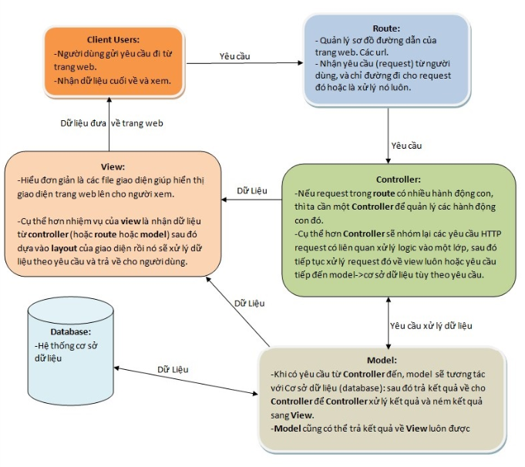

* 1. **Hệ quản trị cơ sở dữ liệu MySQL**

**Hệ quản trị cơ sở dữ liệu (Database Management System)** là hệ thống được thiết kế để quản lý một khối lượng dữ liệu nhất định một cách tự động và có trật tự.

**MySQL** là một hệ quản trị cơ sở dữ liệu quan hệ tiêu biểu, miễn phí và được sử dụng khá phổ biến để quản lý dữ liệu hiện nay. **MySQL** mang đến cho người dùng nhiều tiện ích như: dữ liệu tốc độ cao, ổn định, có khả năng hoạt động trên nhiều hệ điều hành khác nhau

**\* Điểm mạnh của MySQL:**

- Dễ dàng sử dụng và miễn phí: **MySQL** cài đặt rất đơn giản, với công cụ của bên thứ ba thì việc sử dụng **MySQL** trở nên rất dễ dàng.

- Tốc độ nhanh và mạnh: **MySQL** sử dụng cú pháp SQL tiêu chuẩn, truy xuất dữ liệu nhanh với số lượng lớn.

**- Kết nối và bảo mật:** **MySQL** được nối mạng một cách đầy đủ, các cơ sở dữ liệu có thể được truy cập từ bất kỳ nơi nào trên Internet do đó bạn có thể chia sẽ dữ liệu của bạn với bất kỳ ai, bất kỳ nơi nào. Nhưng **MySQL** kiểm soát quyền truy cập cho nên người mà không nên nhìn thấy dữ liệu của bạn thì không thể nhìn được.

**\* Điểm yếu của MySQL:**

- **MySQL** khá chậm trong quá trình phát triển, hiện nay nó có nhiều đối thủ nhanh và mạnh **MySQL** về nhiều mặt.

- Không thích hợp sử dụng cho các hệ thống lớn như các ngân hàng hay các công ty với lượng dữ liệu khổng lồ.

CHƯƠNG 3 PHÂN TÍCH THIẾT KẾ HỆ THỐNG

3.1 Biểu đồ use case

**Biểu đồ use case tổng quan**

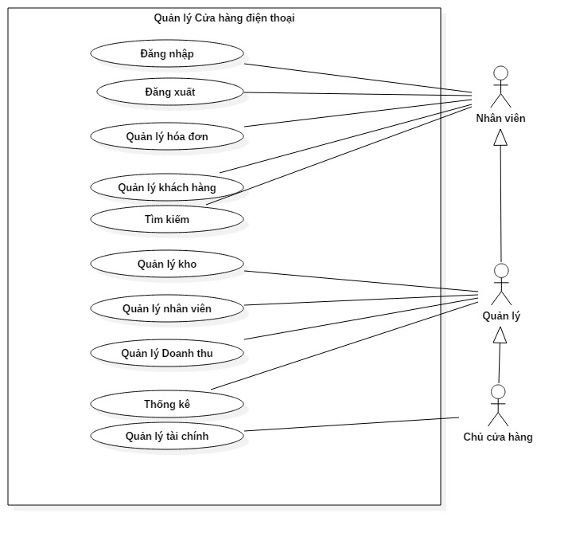

*Hình 3.1 Biểu đồ use case tổng quan*

Hình 3.1 là biểu đồ use case tổng quan của hệ thống thể hiện các chúc năng chính của hệ thống:

* Đăng nhập, đăng xuất: Sau khi đăng nhập các tài khoản sẽ được chia theo cấp và các chức năng có thể sử dụng.
* Quản lý hóa đơn: Nhân viên chỉ có quyền thêm, cập nhật sửa xóa do Quản lý và Admin.
* Quản lý khách hàng: Nhân viên chỉ có quyền thêm, cập nhật và sửa xóa do Quản lý và Admin thực hiện.
* Quản lý sản phẩm: Nhân viên chỉ có quyền thêm, cập nhật và sửa xóa do Quản lý và Admin thực hiện.
* Quản lý nhân viên: Admin và quản lý có quyền thêm sửa xóa, cấp vai trò do Admin quyết định
* Quản lý kho: Admin và quản lý có quyền nhập hàng, xem , sửa xóa.
* Tìm kiếm và thống kê: tùy chức năng do admin xét cho các tài khoản.

**Biểu đồ phân rã quản lý nhân viên**

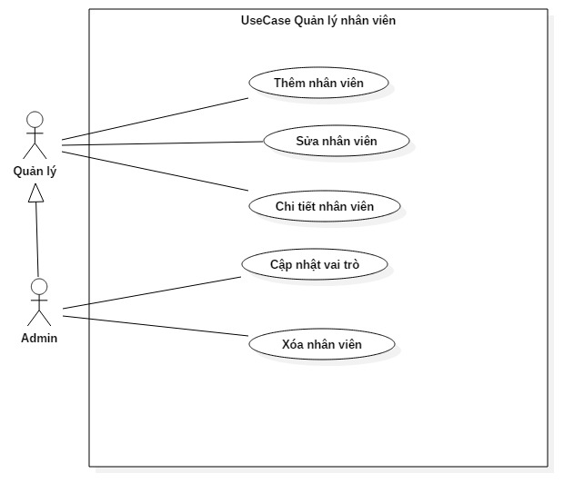

*Hình 3.2 Biểu đồ use case phân rã chức năng quản lý nhân viên.*

**Biểu đồ phân rã quản lý khách hàng**

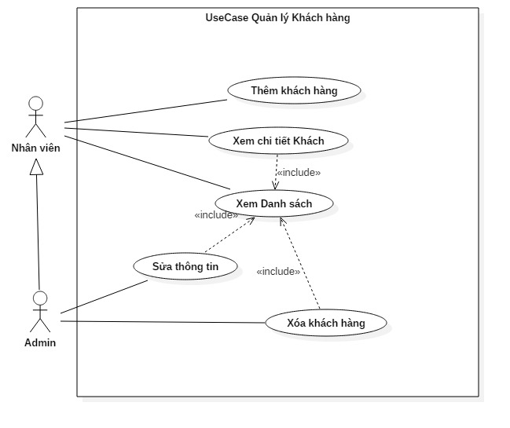

*Hình 3.3 Biểu đồ use case phân rã chức năng quản lý khách hàng.*

**Biểu đồ phân dã quản lý sản phẩm**

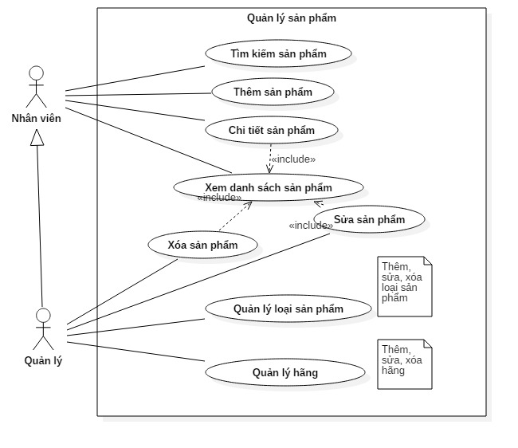

*Hình 3.4 Biểu đồ use case phân rã chức năng quản lý sản phẩm.*

**Biểu đồ phân dã quản lý hóa đơn**

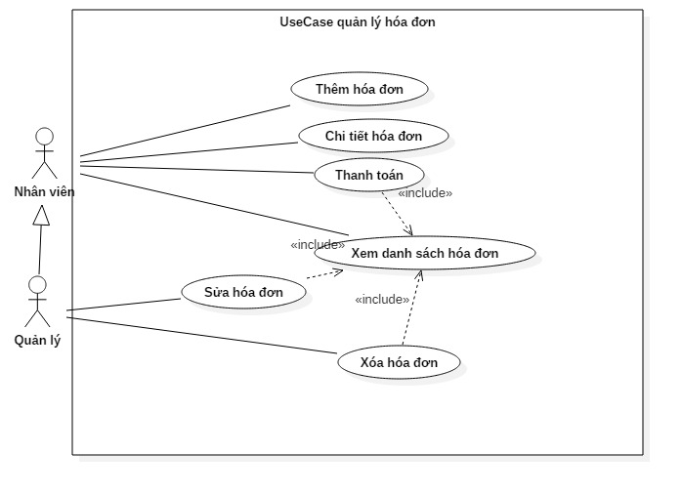

*Hình 3.5 Biểu đồ use case phân rã chức năng quản lý hóa đơn.*

**Biểu đồ phân dã quản lý kho**

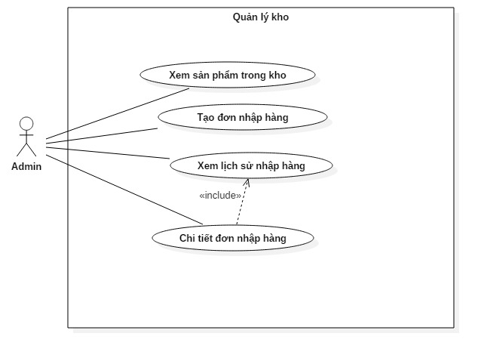

*Hình 3.6 Biểu đồ use case phân rã chức năng quản lý kho.*

3.2 Đặc tả use case

**Đăng nhập:**

# Bảng 1 Đặc tả use case đăng nhập

|  |  |  |  |  |  |  |
| --- | --- | --- | --- | --- | --- | --- |
| Tên use case: Đăng nhập | | | | ID: UC001 | Độ quan trọng: Cao | |
| Tác nhân chính: Nhân viên | | | | | | |
| Mô tả ngắn gọn: Để truy cập hệ thống người dùng cần đăng nhập với tài khoản của mình | | | | | | |
| Kích hoạt: Khi nhân viên truy cập hệ thống | | | | | | |
| Quan hệ:  Liên kết: Người dùng | | | | | | |
| Luồng sự kiện chính: | | | | | | |
|  | **STT** | **Thực hiện bởi** | **Hành động** | | |  |
| **1** | Tác nhân | Chọn chức năng đăng nhập | | |
| **2** | Hệ thống | Hiển thị trang đăng nhập | | |
| **3** | Tác nhân | Điền email, mật khẩu | | |
| **4** | Hệ thống | Kiểm tra thông tin đăng nhập | | |
| **5** | Hệ thống | Xác định vai trò người dùng, lưu thông tin người dùng | | |
|  | **6** | Hệ thống | Hiển thị trang chủ | | |  |
|  | | | | |
| Luồng sự kiên tương đương/ngoại lệ: | | | | | | |
|  | **STT** | **Thực hiện bởi** | **Hành động** | | |  |
| **4a** | Hệ thống | Nếu thông tin không đúng, thông báo “Đăng nhập thất bại” | | |
| **7** | Tác nhân | Nhập lại thông tin | | |
| **8** | Hệ thống | Quay lại bước 4 | | |

# Bảng 2 Đặc tả use case xem danh sách sản phẩm

|  |  |  |
| --- | --- | --- |
| Tên use case: Xem danh sách sản phẩm | ID: UC002 | Độ quan trọng: Cao |
| Tác nhân chính: Nhân viên | |  |
| Mô tả ngắn gọn: Hiển thị tất cả sản phẩm dưới dạng bảng | |  |
| Kích hoạt: Khi nhân viên muốn xem toàn bộ sản phẩm | | |
| Quan hệ:  Liên kết: nhân viên | | |
| Luồng sự kiện chính:   |  |  |  | | --- | --- | --- | | **STT** | **Thực hiện bởi** | **Hành động** | | **1** | Tác nhân | Chọn chức năng hiển thị danh sách sản phẩm | | **2** | Hệ thống | Hiển thị trang danh sách sản phẩm | | | |
| Luồng sự kiên tương đương/ngoại lệ: Không có | | |

# Bảng 3 Đặc tả use case thêm sản phẩm

|  |  |  |  |  |  |  |
| --- | --- | --- | --- | --- | --- | --- |
| Tên use case: Thêm sản phẩm | | | | ID: UC003 | Độ quan trọng: Cao | |
| Tác nhân chính: Nhân viên | | | |  |  | |
| Mô tả ngắn gọn: Thêm sản phẩm mới | | | | | | |
| Kích hoạt: Khi có sản phẩm mới cần thêm | | | | | | |
| Quan hệ:  Liên kết: Nhân viên | | | | | | |
| Luồng sự kiện chính: | | | | | | |
|  | **STT** | **Thực hiện bởi** | **Hành động** | | |  |
| **1** | Tác nhân | Chọn chức năng thêm sản phẩm | | |
| **2** | Hệ thống | Hiển thị form “thêm sản phẩm” | | |
| **3** | Tác nhân | Nhập thông tin nhân viên, sau đó nhấn “Thêm” | | |
| **4** | Hệ thống | Kiểm tra sự hợp lệ của thông tin | | |
| **5** | Hệ thống | Thêm sản phẩm vào cơ sở dữ liệu | | |
| **6** | Hệ thống | Thông báo thành công | | |
| Luồng sự kiên tương đương/ngoại lệ: | | | | | | |
|  | **STT** | **Thực hiện bởi** | **Hành động** | | |  |
| **4a** | Hệ thống | Nếu không hợp lệ, thì thông báo lỗi | | |
| **7** | Tác nhân | Nhập lại thông tin không hợp lệ, nhấn “Thêm” | | |
| **8** | Hệ thống | Quay lại bước 4 | | |

# Bảng 4 Đặc tả use case xem chi tiết sản phẩm

|  |  |  |  |  |  |  |
| --- | --- | --- | --- | --- | --- | --- |
| Tên use case: Xem chi tiết sản phẩm | | | | ID: UC004 | Độ quan trọng: Cao | |
| Tác nhân chính: nhân viên | | | | | | |
| Mô tả ngắn gọn: Hiển thị chi tiết thông tin sản phẩm | | | | | | |
| Kích hoạt: Khi nhân viên muốn xem thông tin chi tiết của sản phẩm | | | | | | |
| Quan hệ:  Liên kết: nhân viên | | | | | | |
| Luồng sự kiện chính: | | | | | | |
|  | **STT** | **Thực hiện bởi** | **Hành động** | | |  |
| **1** | Tác nhân | Chọn chức năng xem “Chi tiết” sản phẩm | | |
| **2** | Hệ thống | Kiểm tra sự tồn tại của sản phẩm | | |
| **3** | Hệ thống | Hiển thị chi tiết sản phẩm | | |
| Luồng sự kiên tương đương/ngoại lệ: | | | | | | |
|  | **STT** | **Thực hiện bởi** | **Hành động** | | |  |
| **2a** | Hệ thống |  | | |

**Cập nhật sản phẩm:**

# Bảng 5 Đặc tả use case cập nhật sản phẩm

|  |  |  |  |  |  |  |
| --- | --- | --- | --- | --- | --- | --- |
| Tên use case: Cập nhật sản phẩm | | | | ID: UC005 | Độ quan trọng: Cao | |
| Tác nhân chính: Quản lý | | | | | | |
| Mô tả ngắn gọn: Cập nhật thông tin của sản phẩm | | | | | | |
| Kích hoạt: Khi có sai lệch trong thông tin của sản phẩm, Quản lý cập nhật lại. | | | | | | |
| Quan hệ:  Liên kết: quản lý | | | | | | |
| Luồng sự kiện chính: | | | | | | |
|  | **STT** | **Thực hiện bởi** | **Hành động** | | |  |
| **1** | Tác nhân | Chọn chức năng cập nhật sản phẩm | | |
| **2** | Hệ thống | Kiểm tra sự tồn tại của sản phẩm | | |
| **3** | Hệ thống | Hiển thị trang cập nhật sản phẩm | | |
| **4** | Tác nhân | Nhập thông tin sản phẩm, sau đó nhấn “Cập nhật” | | |
|  | **5** | Hệ thống | Kiểm tra thông tin có hợp lệ không | | |  |
| **6** | Hệ thống | Thêm sản phẩm vào hệ thống | | |
| **7** | Hệ thống | Thông báo thành công | | |
|  | | | | |
| Luồng sự kiên tương đương/ngoại lệ: | | | | | | |
|  | **STT** | **Thực hiện bởi** | **Hành động** | | |  |
| **2a** | Hệ thống | Nếu không tồn tại, chuyển đến trang chủ, thông báo không tìm thấy sản phẩm | | |
| **5a** | Hệ thống | Nếu không hợp lệ, thông báo lỗi | | |
| **8** | Tác nhân | Nhập lại các thông tin chưa hợp lệ | | |
| **9** | Hệ thống | Quay lại bước 5 | | |

**Xóa sản phẩm:**

# Bảng 6 Đặc tả use case xóa sản phẩm

|  |  |  |  |  |  |  |
| --- | --- | --- | --- | --- | --- | --- |
| Tên use case: Xóa sản phẩm | | | | ID: UC006 | Độ quan trọng: Cao | |
| Tác nhân chính: Quản lý | | | | | | |
| Mô tả ngắn gọn: Xóa sản phẩm và các thông tin liên quan khỏi hệ thống | | | | | | |
| Kích hoạt: Khi quản lý xóa một sản phẩm không còn là sản phẩm của cửa hàng | | | | | | |
| Quan hệ:  Liên kết: quản lý | | | | | | |
| Luồng sự kiện chính: | | | | | | |
|  | **STT** | **Thực hiện bởi** | **Hành động** | | |  |
| **1** | Tác nhân | Chọn xóa sản phẩm | | |
| **2** | Hệ thống | Hiển thị thông báo xác nhận xóa sản phẩm | | |
| **3** | Tác nhân | Xác nhận xóa sản phẩm | | |
| **4** | Hệ thống | Kiểm tra sự tồn tại của sản phẩm | | |
| **5** | Hệ thống | Xóa sản phẩm khỏi hệ thống | | |
| **6** | Hệ thống | Thông báo xóa thành công | | |
| Luồng sự kiên tương đương/ngoại lệ: | | | | | | |
|  | **STT** | **Thực hiện bởi** | **Hành động** | | |  |
|  | **2a** | Hệ thống | Nếu không tồn tại, thông báo không tìm thấy sản phẩm | | |  |
| **4a** | Tác nhân | Hủy thao tác xóa sản phẩm | | |
| **7** | Hệ thống | Không xóa sản phẩm | | |

**Tìm kiếm sản phẩm:**

# Bảng 7 Đặc tả use case tìm kiếm sản phẩm

|  |  |  |  |  |  |  |
| --- | --- | --- | --- | --- | --- | --- |
| Tên use case: Tìm kiếm | | | | ID: UC007 | Độ quan trọng: Trung bình | |
| Tác nhân chính: nhân viên | | | | | | |
| Mô tả ngắn gọn: Tìm kiếm sản phẩm | | | | | | |
| Kích hoạt: Khi người dùng muốn tìm kiếm sản phẩm bằng từ khóa | | | | | | |
| Quan hệ:  Liên kết: nhân viên | | | | | | |
| Luồng sự kiện chính: | | | | | | |
|  | **STT** | **Thực hiện bởi** | **Hành động** | | |  |
| **1** | Tác nhân | Nhập từ khóa tìm kiếm vào ô tìm kiếm và nhấn “Tìm kiếm” | | |  |
| **2** | Hệ thống | Tìm sản phẩm theo tên, chọn theo loại, trạng thái. | | |
| **3** | Hệ thống | Hiển thị kết quả tìm kiếm | | |
| **4** | Tác nhân | Nhấn vào sản phẩm muốn xem | | |
| **5** | Hệ thống | Hiển thị thông tin của sản phẩm | | |
| Luồng sự kiên tương đương /ngoại lệ: | | | | | | |
|  | **STT** | **Thực hiện bởi** | **Hành động** | | |  |
| **3a** | Hệ thống | Nếu không có sản phẩm như từ khóa, sẽ không xuất hiện sản phẩm. | | |
| **6** | Tác nhân | Nhập lại từ khóa tìm kiếm, nhấn Tìm kiếm | | |
| **7** | Hệ thống | Quay lại bước 2 | | |

# Bảng 8 Đặc tả use case xem danh sách khách hàng

|  |  |  |
| --- | --- | --- |
| Tên use case: Xem danh sách khách hàng | ID: UC008 | Độ quan trọng: Cao |
| Tác nhân chính: Nhân viên | |  |
| Mô tả ngắn gọn: Hiển thị tất cả khách hàng dưới dạng bảng | |  |
| Kích hoạt: Khi nhân viên muốn xem toàn bộ khách hàng | | |
| Quan hệ:  Liên kết: nhân viên | | |
| Luồng sự kiện chính:   |  |  |  | | --- | --- | --- | | **STT** | **Thực hiện bởi** | **Hành động** | | **1** | Tác nhân | Chọn chức năng hiển thị danh sách khách hàng | | **2** | Hệ thống | Hiển thị trang danh sách khách hàng | | | |
| Luồng sự kiên tương đương/ngoại lệ: Không có | | |

**Xem chi tiết khách hàng:**

# Bảng 9 Đặc tả use case xem chi tiết khách hàng

|  |  |  |  |  |  |  |
| --- | --- | --- | --- | --- | --- | --- |
| Tên use case: Xem chi tiết khách hàng | | | | ID: UC009 | Độ quan trọng: Cao | |
| Tác nhân chính: nhân viên | | | | | | |
| Mô tả ngắn gọn: Hiển thị chi tiết thông tin khách hàng | | | | | | |
| Kích hoạt: Khi nhân viên muốn xem thông tin chi tiết của khách hàng | | | | | | |
| Quan hệ:  Liên kết: Quản lý | | | | | | |
| Luồng sự kiện chính: | | | | | | |
|  | **STT** | **Thực hiện bởi** | **Hành động** | | |  |
| **1** | Tác nhân | Chọn chức năng xem “Chi tiết” khách hàng | | |
| **2** | Hệ thống | Kiểm tra sự tồn tại của khách hàng | | |
| **3** | Hệ thống | Hiển thị chi tiết khách hàng | | |
| Luồng sự kiên tương đương/ngoại lệ: | | | | | | |
|  | **STT** | **Thực hiện bởi** | **Hành động** | | |  |
| **2a** | Hệ thống |  | | |

**Thêm khách hàng:**

# Bảng 10 Đặc tả use case thêm khách hàng

|  |  |  |  |  |  |  |
| --- | --- | --- | --- | --- | --- | --- |
| Tên use case: Thêm khách hàng | | | | ID: UC010 | Độ quan trọng: Cao | |
| Tác nhân chính: Nhân viên | | | |  |  | |
| Mô tả ngắn gọn: Thêm khách hàng mới | | | | | | |
| Kích hoạt: Khi có khách hàng mới mua cần thêm thông tin | | | | | | |
| Quan hệ:  Liên kết: Nhân viên | | | | | | |
| Luồng sự kiện chính: | | | | | | |
|  | **STT** | **Thực hiện bởi** | **Hành động** | | |  |
| **1** | Tác nhân | Chọn chức năng thêm khách hàng | | |
| **2** | Hệ thống | Hiển thị form “thêm khách hàng” | | |
| **3** | Tác nhân | Nhập thông tin nhân viên, sau đó nhấn “Tạo” | | |
| **4** | Hệ thống | Kiểm tra sự hợp lệ của thông tin người dùng nhập | | |
| **5** | Hệ thống | Thêm khách hàng vào cơ sở dữ liệu | | |
| **6** | Hệ thống | Thông báo thành công | | |
| Luồng sự kiên tương đương/ngoại lệ: | | | | | | |
|  | **STT** | **Thực hiện bởi** | **Hành động** | | |  |
| **4a** | Hệ thống | Nếu không hợp lệ, thì thông báo lỗi | | |
| **7** | Tác nhân | Nhập lại thông tin không hợp lệ, nhấn “Tạo” | | |
| **8** | Hệ thống | Quay lại bước 4 | | |

**Cập nhật khách hàng:**

# Bảng 11 Đặc tả use case cập nhật khách hàng

|  |  |  |  |  |  |  |
| --- | --- | --- | --- | --- | --- | --- |
| Tên use case: Cập nhật khách hàng | | | | ID: UC011 | Độ quan trọng: Cao | |
| Tác nhân chính: Quản lý | | | | | | |
| Mô tả ngắn gọn: Cập nhật thông tin của khách hàng | | | | | | |
| Kích hoạt: Khi có sai lệch trong thông tin của khách hàng, Quản lý cập nhật lại. | | | | | | |
| Quan hệ:  Liên kết: Admin, nhân viên | | | | | | |
| Luồng sự kiện chính: | | | | | | |
|  | **STT** | **Thực hiện bởi** | **Hành động** | | |  |
| **1** | Tác nhân | Chọn chức năng cập nhật khách hàng | | |
| **2** | Hệ thống | Kiểm tra sự tồn tại của khách hàng | | |
| **3** | Hệ thống | Hiển thị trang cập nhật khách hàng | | |
| **4** | Tác nhân | Nhập thông tin nhân viên, sau đó nhấn “Tạo” | | |
|  | **5** | Hệ thống | Kiểm tra thông tin người dùng nhập có hợp lệ không | | |  |
| **6** | Hệ thống | Thêm khách hàng vào hệ thống | | |
| **7** | Hệ thống | Thông báo thành công | | |
|  | | | | |
| Luồng sự kiên tương đương/ngoại lệ: | | | | | | |
|  | **STT** | **Thực hiện bởi** | **Hành động** | | |  |
| **2a** | Hệ thống | Nếu không tồn tại, chuyển đến trang chủ, thông báo không tìm thấy khách hàng | | |
| **5a** | Hệ thống | Nếu không hợp lệ, thông báo lỗi | | |
| **8** | Tác nhân | Nhập lại các thông tin chưa hợp lệ | | |
| **9** | Hệ thống | Quay lại bước 5 | | |

**Xóa khách hàng:**

# Bảng 12 Đặc tả use case xóa khách hàng

|  |  |  |  |  |  |  |
| --- | --- | --- | --- | --- | --- | --- |
| Tên use case: Xóa khách hàng | | | | ID: UC012 | Độ quan trọng: Cao | |
| Tác nhân chính: Quản lý | | | | | | |
| Mô tả ngắn gọn: Xóa khách hàng và các thông tin liên quan khỏi hệ thống | | | | | | |
| Kích hoạt: Khi Quản lý xóa một khách hàng không còn là khách hàng của cửa hàng | | | | | | |
| Quan hệ:  Liên kết: Admin | | | | | | |
| Luồng sự kiện chính: | | | | | | |
|  | **STT** | **Thực hiện bởi** | **Hành động** | | |  |
| **1** | Tác nhân | Thực hiện xóa khách hàng | | |
| **2** | Hệ thống | Hiển thị thông báo xác nhận xóa khách hàng | | |
| **3** | Tác nhân | Xác nhận xóa khách hàng | | |
| **4** | Hệ thống | Kiểm tra sự tồn tại của khách hàng | | |
| **5** | Hệ thống | Xóa khách hàng khỏi hệ thống | | |
| **6** | Hệ thống | Thông báo xóa thành công | | |
| Luồng sự kiên tương đương/ngoại lệ: | | | | | | |
|  | **STT** | **Thực hiện bởi** | **Hành động** | | |  |
|  | **2a** | Hệ thống | Nếu không tồn tại, quay lại trang chủ, thông báo không tìm thấy khách hàng | | |  |
| **4a** | Tác nhân | Hủy thao tác xóa khách hàng | | |
| **7** | Hệ thống | Không xóa khách hàng | | |

# Bảng 13 Đặc tả use case xem danh sách hóa đơn

|  |  |  |
| --- | --- | --- |
| Tên use case: Xem danh sách hóa đơn | ID: UC013 | Độ quan trọng: Cao |
| Tác nhân chính: Nhân viên | |  |
| Mô tả ngắn gọn: Hiển thị tất cả hóa đơn dưới dạng bảng | |  |
| Kích hoạt: Khi nhân viên muốn xem toàn bộ hóa đơn | | |
| Quan hệ:  Liên kết: nhân viên | | |
| Luồng sự kiện chính:   |  |  |  | | --- | --- | --- | | **STT** | **Thực hiện bởi** | **Hành động** | | **1** | Tác nhân | Chọn chức năng hiển thị danh sách hóa đơn | | **2** | Hệ thống | Hiển thị trang danh sách hóa đơn | | | |
| Luồng sự kiên tương đương/ngoại lệ: Không có | | |

# Bảng 14 Đặc tả use case thêm hóa đơn

|  |  |  |  |  |  |  |
| --- | --- | --- | --- | --- | --- | --- |
| Tên use case: Thêm hóa đơn | | | | ID: UC014 | Độ quan trọng: Cao | |
| Tác nhân chính: Nhân viên | | | |  |  | |
| Mô tả ngắn gọn: Thêm hóa đơn mới | | | | | | |
| Kích hoạt: Khi có khách hàng mua sản phẩm tại cửa hàng | | | | | | |
| Quan hệ:  Liên kết: Nhân viên | | | | | | |
| Luồng sự kiện chính: | | | | | | |
|  | **STT** | **Thực hiện bởi** | **Hành động** | | |  |
| **1** | Tác nhân | Chọn chức năng thêm hóa đơn | | |
| **2** | Hệ thống | Hiển thị form “thêm hóa đơn” | | |
| **3** | Tác nhân | Chọn khách hàng | | |
| **4** | Hệ thống | Hiển thị thông tin khách hàng | | |
| **5** | Tác nhân | Chọn sản phẩm , số lượng, số tiền thanh toán | | |
| **6** | Hệ thống | Hiển thị thông tin hóa đơn | | |
| Luồng sự kiên tương đương/ngoại lệ: | | | | | | |
|  | **STT** | **Thực hiện bởi** | **Hành động** | | |  |
| **3a** | Tác nhân | Tạo mới khách hàng | | |
| **7** | Hệ thống | Hiển thị form Khách hàng | | |
| **8** | Tác nhân | Nhập thông tin khách hàng, lưu | | |

# Bảng 15 Đặc tả use case xem chi tiết hóa đơn

|  |  |  |  |  |  |  |
| --- | --- | --- | --- | --- | --- | --- |
| Tên use case: Xem chi tiết hóa đơn | | | | ID: UC015 | Độ quan trọng: Cao | |
| Tác nhân chính: nhân viên | | | | | | |
| Mô tả ngắn gọn: Hiển thị chi tiết thông tin hóa đơn | | | | | | |
| Kích hoạt: Khi nhân viên muốn xem thông tin chi tiết của hóa đơn | | | | | | |
| Quan hệ:  Liên kết: nhân viên | | | | | | |
| Luồng sự kiện chính: | | | | | | |
|  | **STT** | **Thực hiện bởi** | **Hành động** | | |  |
| **1** | Tác nhân | Chọn chức năng xem “Chi tiết” hóa đơn | | |
| **2** | Hệ thống | Kiểm tra sự tồn tại của hóa đơn | | |
| **3** | Hệ thống | Hiển thị chi tiết hóa đơn | | |
| Luồng sự kiên tương đương/ngoại lệ: | | | | | | |
|  | **STT** | **Thực hiện bởi** | **Hành động** | | |  |
| **2a** | Hệ thống |  | | |

**Cập nhật hóa đơn:**

# Bảng 16 Đặc tả use case cập nhật hóa đơn

|  |  |  |  |  |  |  |
| --- | --- | --- | --- | --- | --- | --- |
| Tên use case: Cập nhật hóa đơn | | | | ID: UC016 | Độ quan trọng: Cao | |
| Tác nhân chính: Quản lý | | | | | | |
| Mô tả ngắn gọn: Thanh toán hóa đơn | | | | | | |
| Kích hoạt: Khi khách hàng thanh toán hóa đơn. | | | | | | |
| Quan hệ:  Liên kết: quản lý | | | | | | |
| Luồng sự kiện chính: | | | | | | |
|  | **STT** | **Thực hiện bởi** | **Hành động** | | |  |
| **1** | Tác nhân | Chọn chức năng thanh toán hóa đơn | | |
| **2** | Hệ thống | Hiển thị form nhập số tiền | | |
| **3** | Tác nhân | Nhập số tiền thanh toán | | |
|  | **4** | Hệ thống | Cập nhật trạng thái hóa đơn | | |  |
| **5** | Hệ thống | Thông báo thành công | | |
|  | | | | |
| Luồng sự kiên tương đương/ngoại lệ: | | | | | | |
|  | **STT** | **Thực hiện bởi** | **Hành động** | | |  |
|  |  |  |  | | |  |

**Xóa hóa đơn:**

# Bảng 17 Đặc tả use case xóa hóa đơn

|  |  |  |  |  |  |  |
| --- | --- | --- | --- | --- | --- | --- |
| Tên use case: Xóa hóa đơn | | | | ID: UC017 | Độ quan trọng: Cao | |
| Tác nhân chính: Quản lý | | | | | | |
| Mô tả ngắn gọn: Xóa hóa đơn và các thông tin liên quan khỏi hệ thống | | | | | | |
| Kích hoạt: Khi quản lý xóa một hóa đơn không còn thông tin cần thiết | | | | | | |
| Quan hệ:  Liên kết: quản lý | | | | | | |
| Luồng sự kiện chính: | | | | | | |
|  | **STT** | **Thực hiện bởi** | **Hành động** | | |  |
| **1** | Tác nhân | Chọn xóa hóa đơn | | |
| **2** | Hệ thống | Hiển thị thông báo xác nhận xóa hóa đơn | | |
| **3** | Tác nhân | Xác nhận xóa hóa đơn | | |
| **4** | Hệ thống | Kiểm tra sự tồn tại của hóa đơn | | |
| **5** | Hệ thống | Xóa hóa đơn khỏi hệ thống | | |
| **6** | Hệ thống | Thông báo xóa thành công | | |
| Luồng sự kiên tương đương/ngoại lệ: | | | | | | |
|  | **STT** | **Thực hiện bởi** | **Hành động** | | |  |
|  | **2a** | Hệ thống | Nếu không tồn tại, thông báo không tìm thấy hóa đơn | | |  |
| **4a** | Tác nhân | Hủy thao tác xóa hóa đơn | | |
| **7** | Hệ thống | Không xóa hóa đơn | | |

# Bảng 18 Đặc tả use case xem danh sách nhân viên

|  |  |  |
| --- | --- | --- |
| Tên use case: Xem danh sách nhân viên | ID: UC018 | Độ quan trọng: Cao |
| Tác nhân chính: quản lý | |  |
| Mô tả ngắn gọn: Hiển thị tất cả nhân viên dưới dạng bảng | |  |
| Kích hoạt: Khi quản lý muốn xem toàn bộ nhân viên | | |
| Quan hệ:  Liên kết: quản lý | | |
| Luồng sự kiện chính:   |  |  |  | | --- | --- | --- | | **STT** | **Thực hiện bởi** | **Hành động** | | **1** | Tác nhân | Chọn chức năng hiển thị danh sách nhân viên | | **2** | Hệ thống | Hiển thị trang danh sách nhân viên | | | |
| Luồng sự kiên tương đương/ngoại lệ: Không có | | |

**Xem chi tiết nhân viên:**

# Bảng 19 Đặc tả use case xem chi tiết nhân viên

|  |  |  |  |  |  |  |
| --- | --- | --- | --- | --- | --- | --- |
| Tên use case: Xem chi tiết nhân viên | | | | ID: UC019 | Độ quan trọng: Cao | |
| Tác nhân chính: Quản lý | | | | | | |
| Mô tả ngắn gọn: Hiển thị chi tiết thông tin nhân viên | | | | | | |
| Kích hoạt: Khi nhân viên muốn xem thông tin chi tiết của khách hàng | | | | | | |
| Quan hệ:  Liên kết: Quản lý | | | | | | |
| Luồng sự kiện chính: | | | | | | |
|  | **STT** | **Thực hiện bởi** | **Hành động** | | |  |
| **1** | Tác nhân | Chọn chức năng xem “Chi tiết” khách hàng | | |
| **2** | Hệ thống | Kiểm tra sự tồn tại của khách hàng | | |
| **3** | Hệ thống | Hiển thị chi tiết khách hàng | | |
| Luồng sự kiên tương đương/ngoại lệ: | | | | | | |
|  | **STT** | **Thực hiện bởi** | **Hành động** | | |  |
| **2a** | Hệ thống |  | | |

**Thêm nhân viên:**

# Bảng 20 Đặc tả use case thêm nhân viên

|  |  |  |  |  |  |  |
| --- | --- | --- | --- | --- | --- | --- |
| Tên use case: Thêm nhân viên | | | | ID: UC020 | Độ quan trọng: Cao | |
| Tác nhân chính: quản lý | | | |  |  | |
| Mô tả ngắn gọn: Thêm tài khoản nhân viên mới | | | | | | |
| Kích hoạt: Khi có nhân viên mới cần thêm vào hệ thống | | | | | | |
| Quan hệ:  Liên kết: Nhân viên | | | | | | |
| Luồng sự kiện chính: | | | | | | |
|  | **STT** | **Thực hiện bởi** | **Hành động** | | |  |
| **1** | Tác nhân | Chọn chức năng thêm nhân viên | | |
| **2** | Hệ thống | Hiển thị form “Thêm mới” | | |
| **3** | Tác nhân | Nhập thông tin nhân viên, sau đó nhấn “Thêm” | | |
| **4** | Hệ thống | Kiểm tra sự hợp lệ của thông tin | | |
| **5** | Hệ thống | Thêm nhân viên vào cơ sở dữ liệu | | |
| **6** | Hệ thống | Thông báo thành công | | |
| Luồng sự kiên tương đương/ngoại lệ: | | | | | | |
|  | **STT** | **Thực hiện bởi** | **Hành động** | | |  |
| **4a** | Hệ thống | Nếu không hợp lệ, thì thông báo lỗi | | |
| **7** | Tác nhân | Nhập lại thông tin không hợp lệ, nhấn “Thêm” | | |
| **8** | Hệ thống | Quay lại bước 4 | | |

**Cập nhật nhân viên:**

# Bảng 21 Đặc tả use case cập nhật nhân viên

|  |  |  |  |  |  |  |
| --- | --- | --- | --- | --- | --- | --- |
| Tên use case: Cập nhật nhân viên | | | | ID: UC021 | Độ quan trọng: Cao | |
| Tác nhân chính: Quản lý | | | | | | |
| Mô tả ngắn gọn: Cập nhật thông tin của nhân viên | | | | | | |
| Kích hoạt: Khi thông tin của nhân viên sai hoặc quên mật khẩu cần nhập lại | | | | | | |
| Quan hệ:  Liên kết: quản lý | | | | | | |
| Luồng sự kiện chính: | | | | | | |
|  | **STT** | **Thực hiện bởi** | **Hành động** | | |  |
| **1** | Tác nhân | Chọn chức năng cập nhật nhân viên | | |
| **2** | Hệ thống | Kiểm tra sự tồn tại của nhân viên | | |
| **3** | Hệ thống | Hiển thị trang cập nhật nhân viên | | |
| **4** | Tác nhân | Nhập thông tin nhân viên, sau đó nhấn “Cập nhật” | | |
|  | **5** | Hệ thống | Kiểm tra thông tin có hợp lệ không | | |  |
| **6** | Hệ thống | Cập nhật thông tin vào hệ thống | | |
| **7** | Hệ thống | Thông báo thành công | | |
|  | | | | |
| Luồng sự kiên tương đương/ngoại lệ: | | | | | | |
|  | **STT** | **Thực hiện bởi** | **Hành động** | | |  |
| **2a** | Hệ thống | Nếu không tồn tại, chuyển đến trang chủ, thông báo không tìm thấy khách hàng | | |
| **5a** | Hệ thống | Nếu không hợp lệ, thông báo lỗi | | |
| **8** | Tác nhân | Nhập lại các thông tin chưa hợp lệ | | |
| **9** | Hệ thống | Quay lại bước 5 | | |

**Xóa nhân viên:**

# Bảng 22 Đặc tả use case xóa nhân viên

|  |  |  |  |  |  |  |
| --- | --- | --- | --- | --- | --- | --- |
| Tên use case: Xóa nhân viên | | | | ID: UC022 | Độ quan trọng: trung bình | |
| Tác nhân chính: Quản lý | | | | | | |
| Mô tả ngắn gọn: Xóa nhân viên khỏi hệ thống | | | | | | |
| Kích hoạt: Khi quản lý muốn xóa tài khoản khỏi hệ thống cửa hàng | | | | | | |
| Quan hệ:  Liên kết: quản lý | | | | | | |
| Luồng sự kiện chính: | | | | | | |
|  | **STT** | **Thực hiện bởi** | **Hành động** | | |  |
| **1** | Tác nhân | Chọn xóa nhân viên | | |
| **2** | Hệ thống | Hiển thị thông báo xác nhận xóa nhân viên | | |
| **3** | Tác nhân | Xác nhận xóa nhân viên | | |
| **4** | Hệ thống | Kiểm tra sự tồn tại của nhân viên | | |
| **5** | Hệ thống | Xóa nhân viên khỏi hệ thống | | |
| **6** | Hệ thống | Thông báo xóa thành công | | |
| Luồng sự kiên tương đương/ngoại lệ: | | | | | | |
|  | **STT** | **Thực hiện bởi** | **Hành động** | | |  |
|  | **2a** | Hệ thống | Nếu không tồn tại, quay lại trang chủ, thông báo không tìm thấy nhân viên | | |  |
| **4a** | Tác nhân | Hủy thao tác xóa nhân viên | | |
| **7** | Hệ thống | Không xóa nhân viên | | |

# Bảng 23 Đặc tả use case thống kê

|  |  |  |  |  |  |  |
| --- | --- | --- | --- | --- | --- | --- |
| Tên use case: Thống kê | | | | ID: UC023 | Độ quan trọng: Cao | |
| Tác nhân chính: Admin | | | | | | |
| Mô tả ngắn gọn: Thống kê doanh thu theo thời gian, nhân viên, khách hàng. | | | | | | |
| Kích hoạt: Khi Admin muốn xem số liệu thống kê của cửa hàng | | | | | | |
| Quan hệ:  Liên kết: Admin | | | | | | |
| Luồng sự kiện chính: | | | | | | |
|  | **STT** | **Thực hiện bởi** | **Hành động** | | |  |
| **1** | Tác nhân | Truy cập trang chủ | | |  |
| **2** | Hệ thống | Hiển thị trang chủ với các biểu đồ thống kê | | |
| **3** | Tác nhân | Nhấn chọn thông số muốn thống kê | | |
| **4** | Hệ thống | Hiển thị chi tiết thống kê | | |
| Luồng sự kiên tương đương/ngoại lệ: Không có | | | | | | |

# Bảng 24 Đặc tả use case thêm vai trò

|  |  |  |  |  |  |  |
| --- | --- | --- | --- | --- | --- | --- |
| Tên use case: Thêm vai trò | | | | ID: UC024 | Độ quan trọng: Cao | |
| Tác nhân chính: Admin | | | |  |  | |
| Mô tả ngắn gọn: Thêm vai trò mới | | | | | | |
| Kích hoạt: Khi có vai trò mới cần thêm | | | | | | |
| Quan hệ:  Liên kết: Admin | | | | | | |
| Luồng sự kiện chính: | | | | | | |
|  | **STT** | **Thực hiện bởi** | **Hành động** | | |  |
| **1** | Tác nhân | Chọn chức năng thêm vai trò | | |
| **2** | Hệ thống | Hiển thị form “Thêm” | | |
| **3** | Tác nhân | Nhập thông tin vai trò, sau đó nhấn “Thêm” | | |
| **4** | Hệ thống | Kiểm tra sự hợp lệ của thông tin | | |
| **5** | Hệ thống | Thêm vai trò vào hệ thống ( hiển thị trong vai trò của nhân viên ) | | |
| **6** | Hệ thống | Thông báo thành công | | |
| Luồng sự kiên tương đương/ngoại lệ: | | | | | | |
|  | **STT** | **Thực hiện bởi** | **Hành động** | | |  |
| **4a** | Hệ thống | Nếu không hợp lệ, thì thông báo lỗi | | |
| **7** | Tác nhân | Nhập lại thông tin không hợp lệ, nhấn “Thêm” | | |
| **8** | Hệ thống | Quay lại bước 4 | | |

# Bảng 25 Đặc tả use case xét chức năng vai trò

|  |  |  |
| --- | --- | --- |
| Tên use case: xét chức năng vai trò | ID: UC025 | Độ quan trọng: Cao |
| Tác nhân chính: Admin | |  |
| Mô tả ngắn gọn: Cài đặt chức năng cho vai trò | |  |
| Kích hoạt: Khi nhân viên muốn xem toàn bộ sản phẩm | | |
| Quan hệ:  Liên kết: Admin | | |
| Luồng sự kiện chính:   |  |  |  | | --- | --- | --- | | **STT** | **Thực hiện bởi** | **Hành động** | | **1** | Tác nhân | Chọn vai trò cần cài đặt chức năng | | **2** | Hệ thống | Hiển thị trang danh sách các chức năng | | **3** | Tác nhân | Chọn chức năng cần cài đặt | | **4** | Hệ thống | Hiển thị phạm vi sử dụng của chức năng | | **5** | Tác nhân | Chọn phạm vi sử dụng | | **6** | Tác nhân | Chọn “ Lưu” kết thúc cài đặt | | **7** | Hệ thống | Thông báo “Cập nhật thành công” | | | |
| Luồng sự kiên tương đương/ngoại lệ: Không có | | |

**Xóa vai trò:**

# Bảng 26 Đặc tả use case xóa vai trò

|  |  |  |  |  |  |
| --- | --- | --- | --- | --- | --- |
| Tên use case: Xóa vai trò | | | ID: UC026 | Độ quan trọng: Trung bình | |
| Tác nhân chính: Admin | | | | | |
| Mô tả ngắn gọn: Xóa vai trò | | | | | |
| Kích hoạt: Khi Admin xóa một vai trò không còn sử dụng | | | | | |
| Quan hệ:  Liên kết: Admin | | | | | |
| Luồng sự kiện chính: | | | | | |
|  | **STT** | **Thực hiện bởi** | **Hành động** | |  |
| **1** | Tác nhân | Chọn xóa vai trò | |
| **2** | Hệ thống | Hiển thị thông báo xác nhận xóa vai trò | |
| **3** | Tác nhân | Xác nhận xóa vai trò | |
| **4** | Hệ thống | Xóa vai trò khỏi hệ thống | |
| **5** | Hệ thống | Thông báo thành công | |
| Luồng sự kiên tương đương/ngoại lệ: | | | | | |
|  | **STT** | **Thực hiện bởi** | **Hành động** | |  |
|  | 3b | Tác nhân | Hủy xác nhận | |  |

**Kiểm kho:**

Bảng 27 Đặc tả use case kiểm kho

|  |  |  |  |  |  |  |
| --- | --- | --- | --- | --- | --- | --- |
| Tên use case: Kiểm kho | | | | ID: UC027 | Độ quan trọng: Cao | |
| Tác nhân chính: Quản lý | | | | | | |
| Mô tả ngắn gọn: Báo cáo tình hình các sản phẩm trong kho | | | | | | |
| Kích hoạt: Khi người dùng muốn xem số sản phẩm trong kho và giá trị tồn kho | | | | | | |
| Quan hệ:  Liên kết: Quản lý | | | | | | |
| Luồng sự kiện chính: | | | | | | |
|  | **STT** | **Thực hiện bởi** | **Hành động** | | |  |
| **1** | Tác nhân | Chọn kiểm tra kho | | |
| **2** | Hệ thống | Hiển thị danh sách các sản phẩm với thông tin | | |
| Luồng sự kiên tương đương/ngoại lệ: Không có | | | | | | |

2.3 Biểu đồ hoạt động

**Đăng nhập**

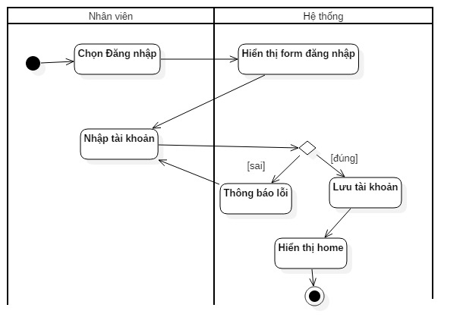

Hình 3.7 Biểu đồ hoạt động đăng nhập

**Biểu đồ hoạt động thêm hóa đơn**

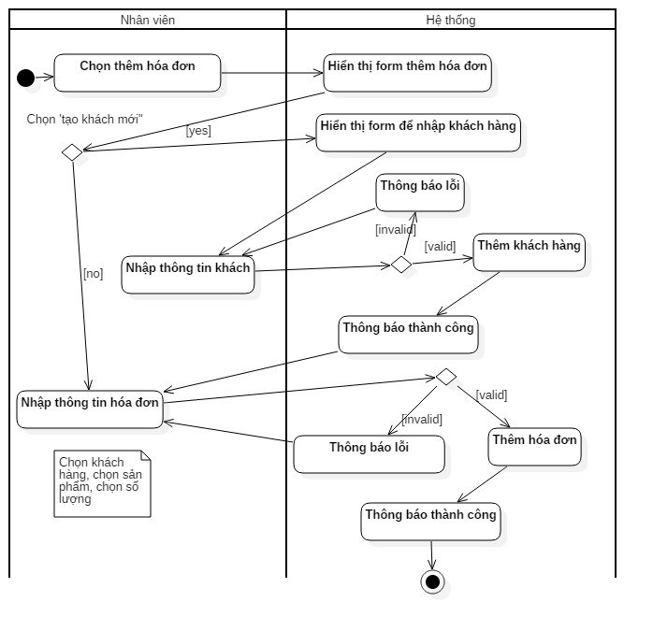

Hình 3.8 Biểu đồ hoạt động thêm hóa đơn

**Biểu đồ hoạt động thêm vai trò**

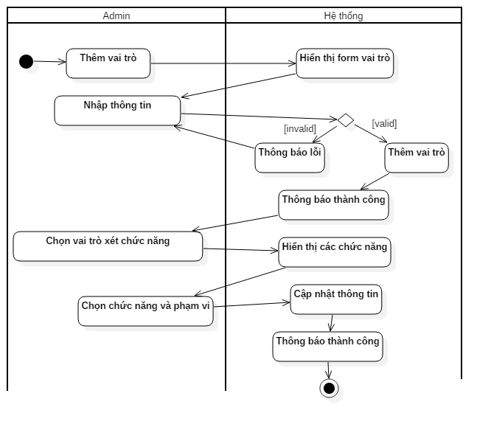

Hình 3.9 Biểu đồ hoạt động thêm vai trò

**Biểu đồ hoạt động nhập hàng**

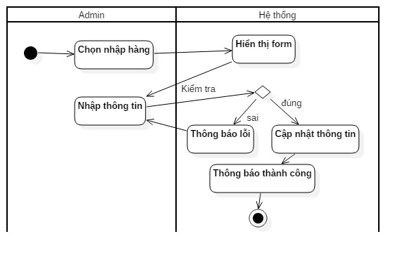

Hình 3.10 Biểu đồ hoạt động nhập hàng

**Biểu đồ hoạt động thêm khách hàng**

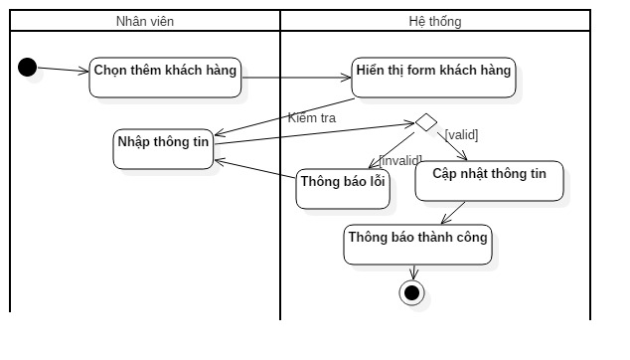

Hình 3.11 Biểu đồ hoạt động thêm khách hàng

**Biểu đồ hoạt động thêm sản phẩm**

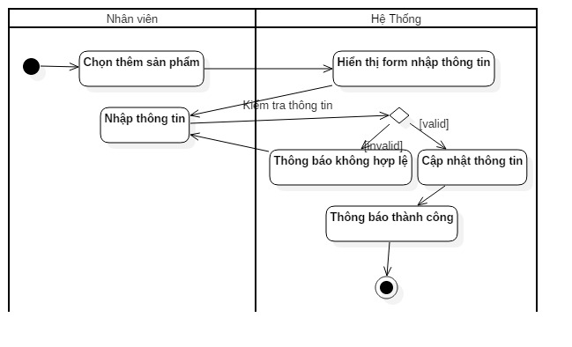

Hình 3.12 Biểu đồ hoạt động thêm sản phẩm

**Biểu đồ hoạt động thêm nhân viên**

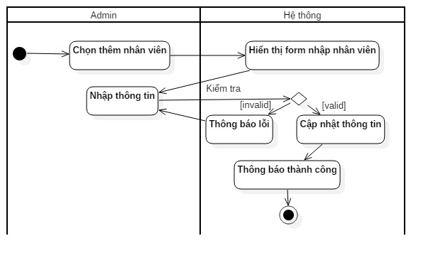

Hình 3.13 Biểu đồ hoạt động thêm sản phẩm

**Biểu đồ hoạt động xóa hóa đơn**

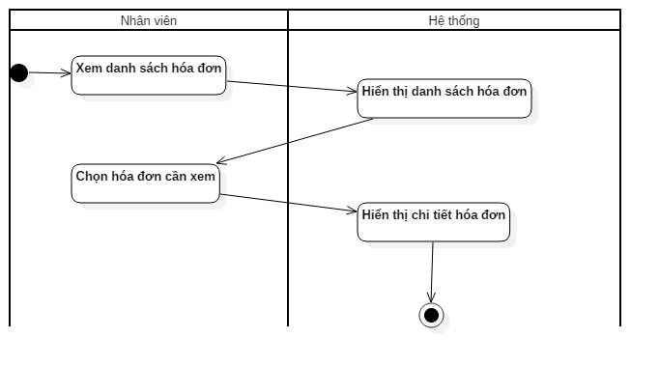

Hình 3.14 Biểu đồ hoạt động xóa hóa đơn

2.4 Biểu đồ trình tự

**Biểu đồ trình tự đăng nhập**

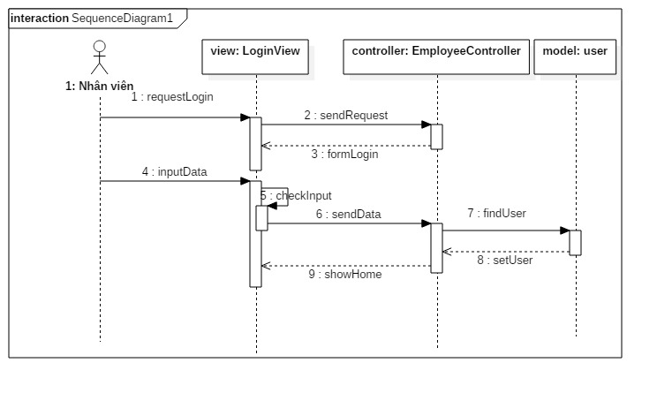

Hình 3.15 Biểu đồ trình tự đăng nhập

**Biểu đồ trình tự xem danh sách sản phẩm**

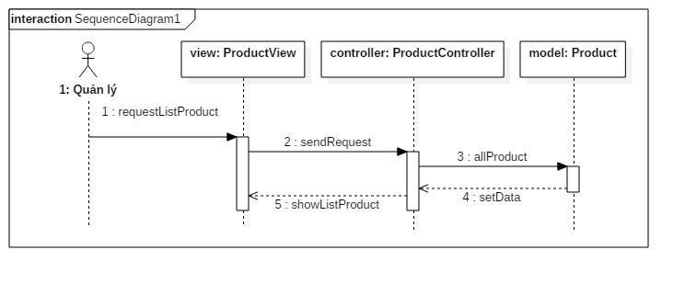

Hình 3.16 Biểu đồ trình tự xem danh sách sản phẩm

**Biểu đồ trình tự chi tiết sản phẩm**

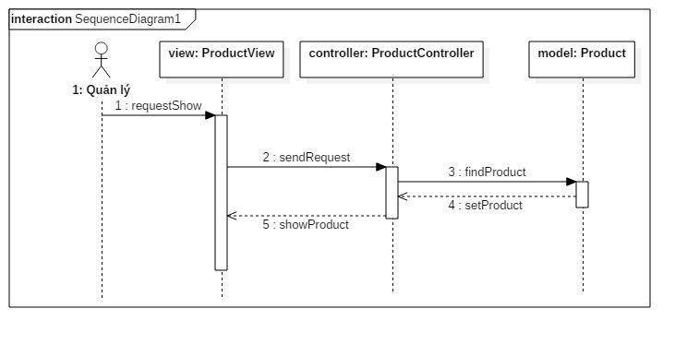

Hình 3.17 Biểu đồ trình tự chi tiết sản phẩm

**Biểu đồ trình tự xóa sản phẩm**

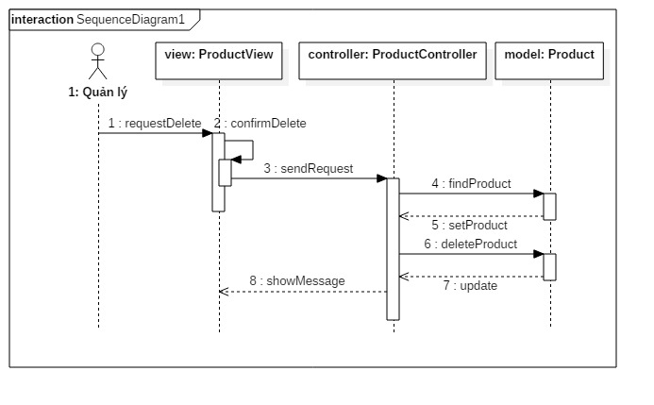

Hình 3.18 Biểu đồ trình tự xóa sản phẩm

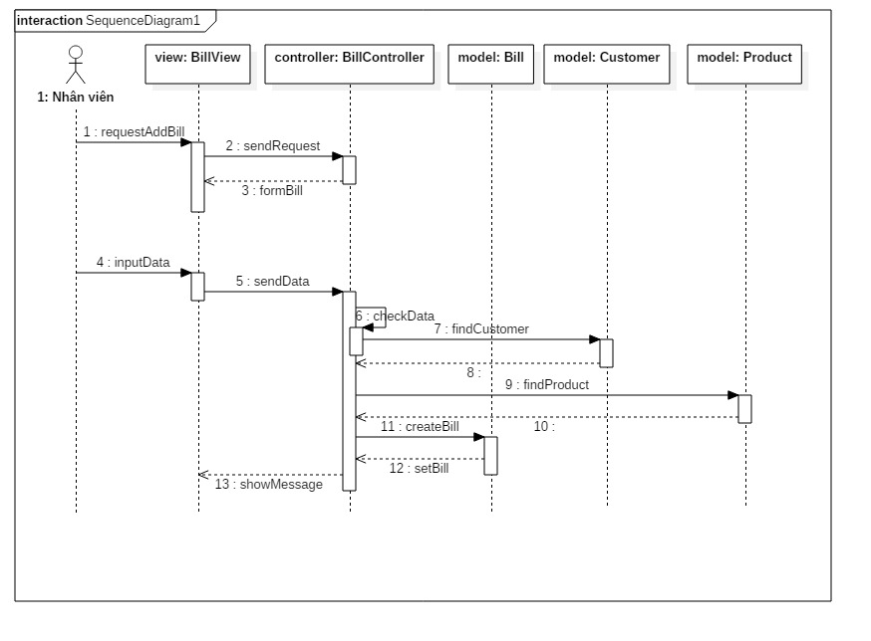

**Biểu đồ trình tự thêm hóa đơn**

Hình 3.19 Biểu đồ trình tự thêm hóa đơn

**Biểu đồ trình tự thêm sản phẩm**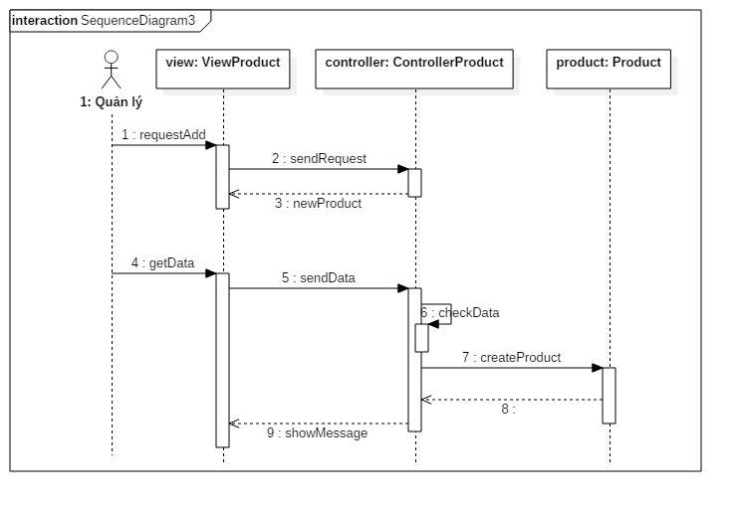

Hình 3.22 Biểu đồ trình tự thêm sản phẩm

Biểu đồ trình tự sửa sản phẩm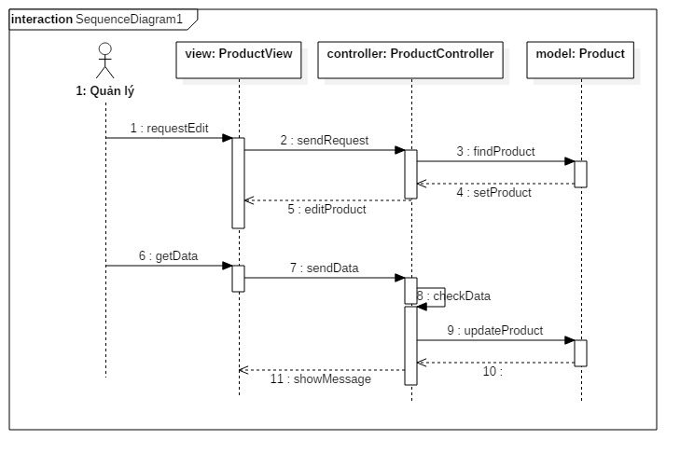

Hình 3.23 Biểu đồ trình tự sửa sản phẩm

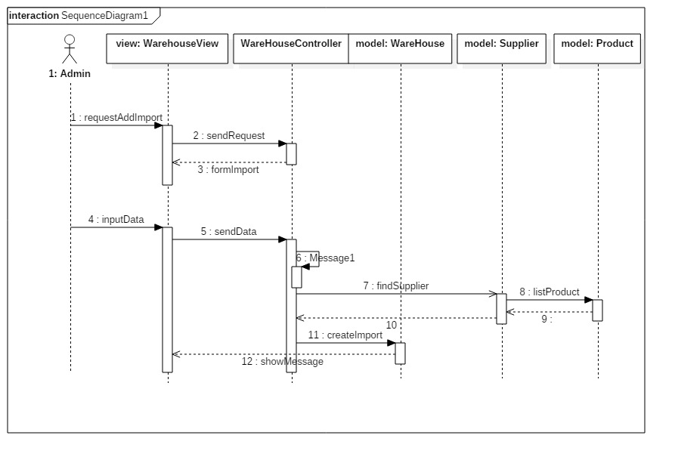**Biểu đồ trình tự nhập hàng**

Hình 3.24 Biểu đồ trình tự nhập hàng

2.5 Thiết kế cơ sở dữ liệu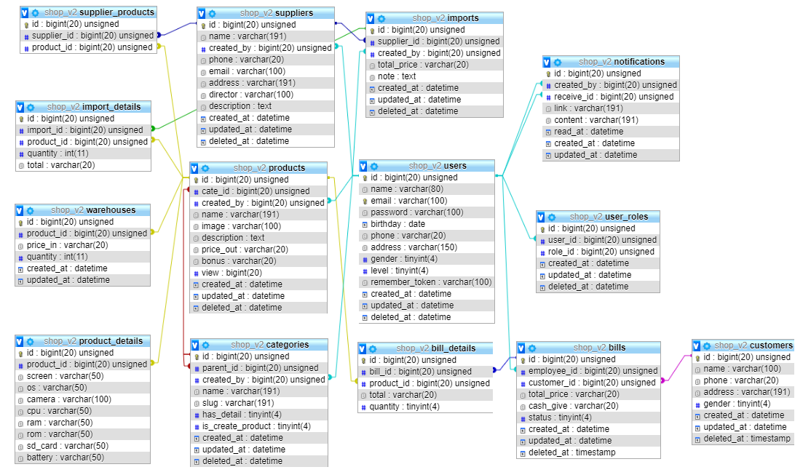

Hình 3.25 Cơ sở dữ liệu

**Chi tiết bảng trong cơ sở dữ liệu**

|  |  |  |  |
| --- | --- | --- | --- |
| Tên bảng | Thuộc tính | kiểu dữ liệu | ý nghĩa |
| users | id | bigint(20) | id nhân viên( khóa chính) |
|  | name | varchar(80) | Tên nhân viên |
| email | varchar(80) | email đăng nhập |
| password | varchar(100) | mật khẩu |
| birthday | date | ngày sinh |
| phone | number | số điện thoại |
| address | varchar(191) | địa chỉ |
| gender | tinyint | giới tính |
| lever | tinyint | phân quyền |
| remember_token | varchar(100) | token |
| created_at | timestamp | thời gian tạo |
| update_at | timestamp | thời gian sửa |
| delete_at | timestamp | thời gian xóa |
|  | | | |
| products | id | bigint(20) | id sản phẩm( khóa chính) |
|  | cate_id | bigint(20) | id loại sản phẩm( khóa ngoại với bảng categories) |
| brand_id | bigint(20) | id hãng( khóa ngoại với bảng brands |
| publish | tinyint(4) | hiển thị trang chủ |
| created_by | bigint(20) | id nhân viên ( khóa ngoại với bảng users) |
| name | varchar(191) | tên sản phẩm |
| image | varchar(191) | ảnh sản phẩm |
| description | text | mô tả sản phẩm |
| price_out | varchar(20) | giá bán |
| bonus | varchar(20) | thưởng |
| created_at | timestamp | thời gian tạo |
| update_at | timestamp | thời gian cập nhật |
| delete_at | timestamp | thời gian xóa |
| view | bigint(20) | số lượt xem |
|  | | | |
| products_details | id | bigint(20) | id chi tiết sản phẩm( khóa chính) |
|  | product_id | bigint(20) | id sản phẩm ( khóa ngoại bảng products) |
| screen | varchar(50) | màn hình |
| os | varchar(50) | hệ điều hành |
| camera | varchar(50) | camera |
| cpu | varchar(50) | chíp xử lý |
| ram | varchar(50) | ram - bộ nhớ tạm thời |
| rom | varchar(50) | rom - bộ nhớ trong |
| sd_card | varchar(50) | sim thẻ |
| battery | varchar(50) | pin |
|  | | | |
| bills | id | bigint(20) | id hóa đơn( khóa chính) |
|  | employee_id | bigint(20) | id nhân viên tạo đơn( khóa ngoại) |
| customer_id | bigint(20) | id khách hàng( khóa ngoại) |
| total | varchar(20) | tổng tiền |
| cash_give | varchar(20) | số tiền khách đưa |
| status | tinyint(4) | trạng thái |
| created_at | timestamp | thời gian tạo |
| update_at | timestamp | thời gian cập nhật |
| delete_at | timestamp | thời gian xóa |
|  | | | |
| bill_details | id | bigint(20) | id chi tiết hóa đơn( khóa chính) |
|  | bill_id | bigint(20) | id hóa đơn( khóa ngoại bảng bills) |
| product_id | bigint(20) | id sản phẩm( khóa ngoại bảng products) |
| total_price | varchar(20) | tổng tiền sản phẩm |
| quantity | tinyint(4) | số lượng sản |
|  | | | |
| customer | id | bigint(20) | id khách hàng( khóa chính) |
|  | name | varchar(100) | tên khách hàng |
| phone | varchar(20) | số điện thoại |
| address | varchar(191) | địa chỉ |
| gender | tinyint(4) | giới tính |
| created_at | timestamp | thời gian tạo |
| update_at | timestamp | thời gian cập nhật |
| delete_at | timestamp | thời gian xóa |
|  | | | |
| categories | id | bigint(20) | id danh mục( khóa chính) |
|  | name | varchar(191) | tên danh mục |
| publish | tinyint(4) | hiển thị trên trang chủ |
| slug | varchar(191) | đường dẫn |
| created_by | bigint(20) | id nhân viên( khóa ngoại) |
| created_at | timestamp | thời gian tạo |
| update_at | timestamp | thời gian cập nhật |
| delete_at | timestamp | thời gian xóa |
| has_detail | tinyint(4) | có thêm chi tiết sản phẩm hay không |
|  | | | |
| suppliers | id | bigint(20) | id hãng( khóa chính) |
|  | name | varchar(191) | tên hãng |
| phone | varchar(191) | đường dẫn |
| created_by | bigint(20) | id nhân viên( khóa ngoại) |
| created_at | timestamp | thời gian tạo |
| update_at | timestamp | thời gian cập nhật |
| description | text | mô tả |
| director | varchar(100) | chi tiết |
| email | varchar(100) | email liên lạc |
| adress | varchar(191) | địa chỉ |
| delete_at | varchar(191) | thời gian xóa |
|  | | | |
| import_managers | id | bigint(20) | id nhập hàng ( khóa chính) |
|  | created_by | bigint(20) | id nhân viên nhập( khóa ngoại) |
| total_amount | varchar(20) | tổng |
| note | text | ghi chú |
| created_at | timestamp | thời gian tạo |
| update_at | timestamp | thời gian cập nhật |
| total_price | varchar(20) | tổng tiền |
|  | | | |
| warehouse | id | bigint(20) | id sản phẩm trong kho ( khóa chính) |
|  | product_id | bigint(20) | id sản phẩm( khóa ngoại bảng products) |
| price_in | varchar(20) |  |
| quantity | int(11) | số lượng |
| created_at | timestamp | thời gian tạo |
| update_at | timestamp | thời gian cập nhật |

CHƯƠNG 4 KẾT QUẢ THỰC HIỆN

4.1 Giao diện

**Giao diện trang chủ**

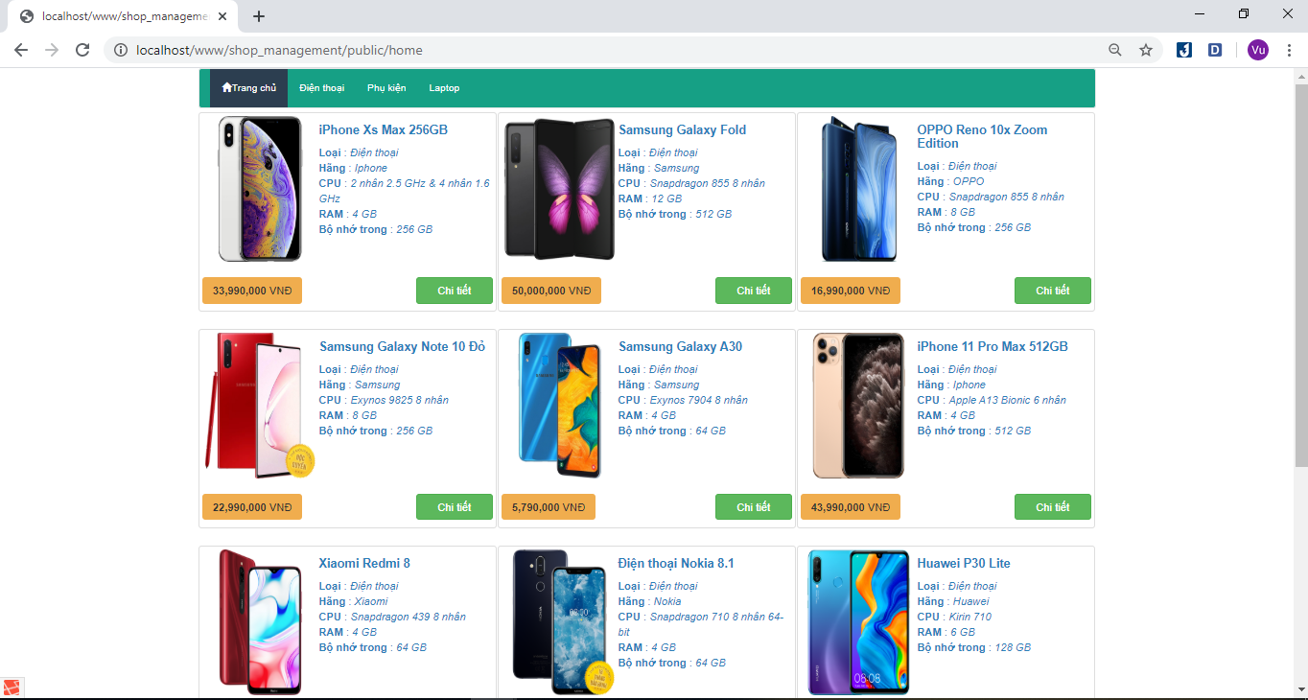

Hình 4.1 Giao diện trang chủ giới thiệu sản phẩm và cửa hàng

**Giao diện đăng nhập**

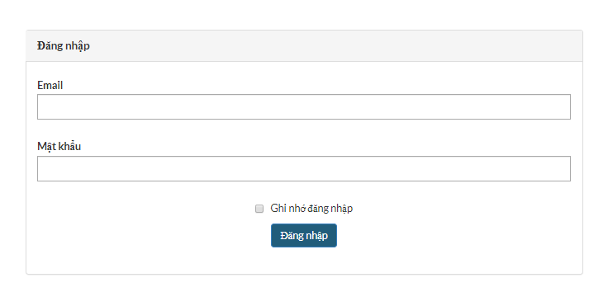

Hình 4.2 Giao diện đăng nhập vào quản lý

**Giao diện admin dashbroad**

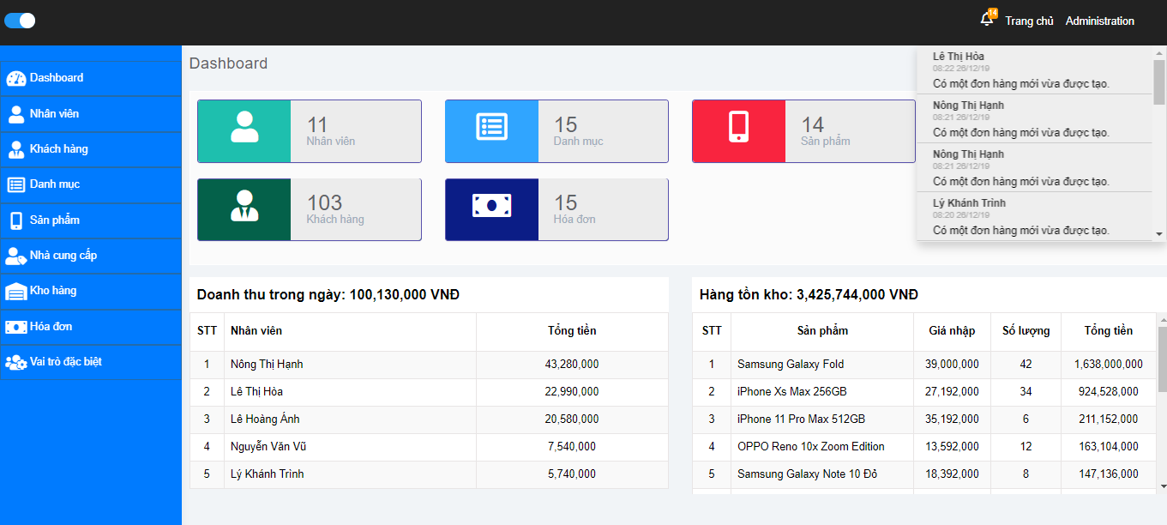

Hình 4.3 Giao diện quản lý cửa hàng

**Giao diện danh sách nhân viên**

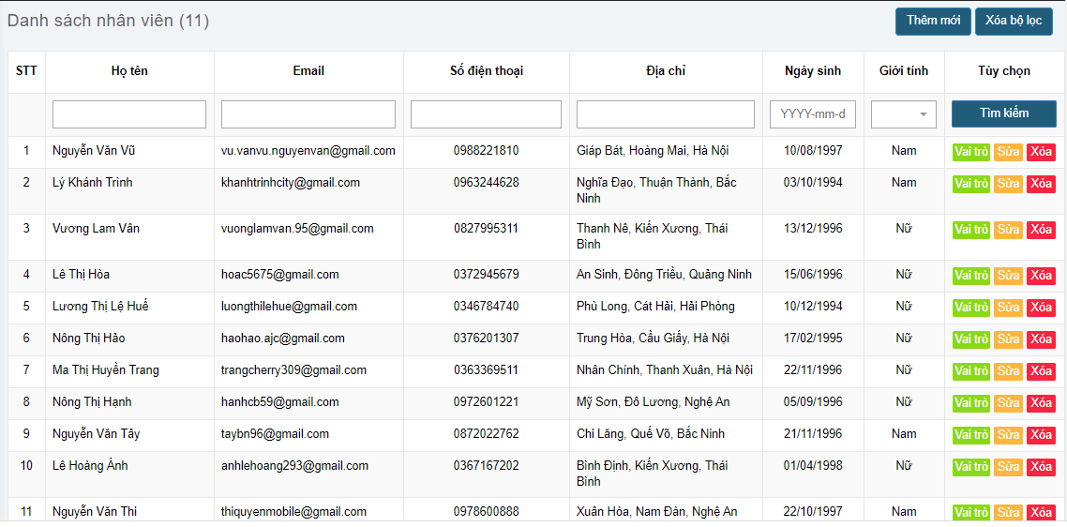

Hình 4.4 Giao diện danh sách nhân viên

**Giao diện danh sách khách hàng**

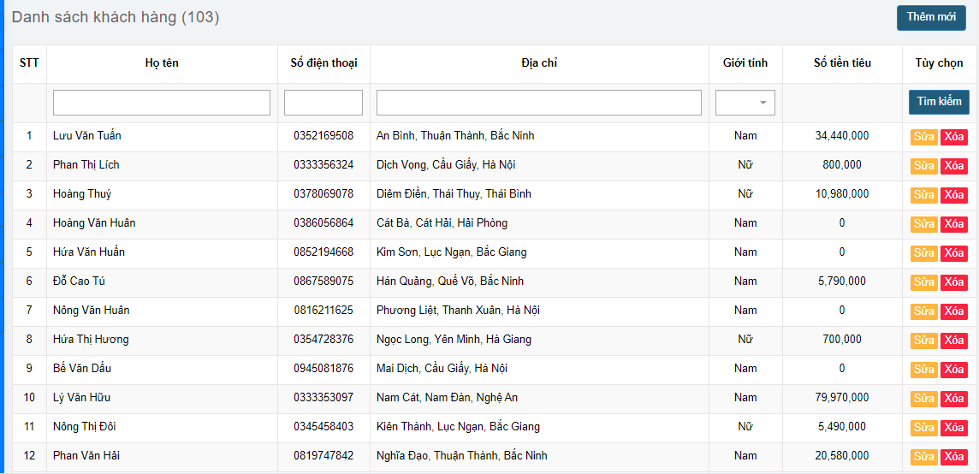

Hình 4.5 Giao diện danh sách khách hàng

**Giao diện danh sách sản phẩm**

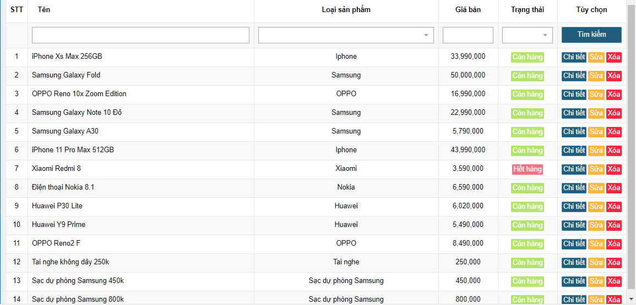

Hình 4.6 Giao diện danh sách sản phẩm

**Giao diện danh sách hóa đơn**

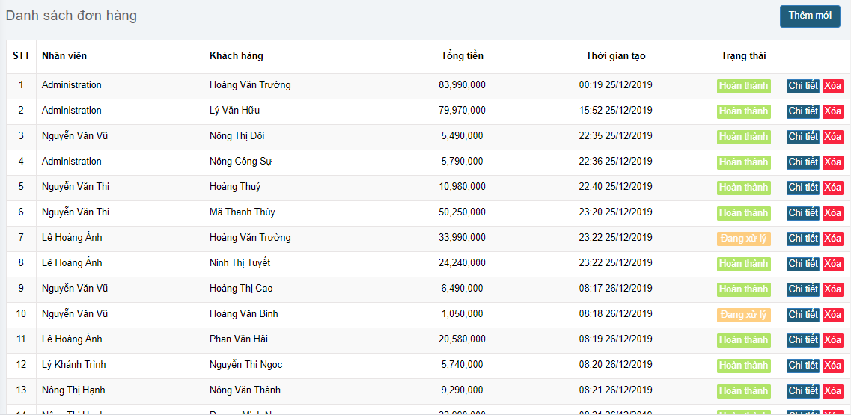

Hình 4.7 Giao diện danh sách hóa đơn

**Giao diện thêm nhân viên**

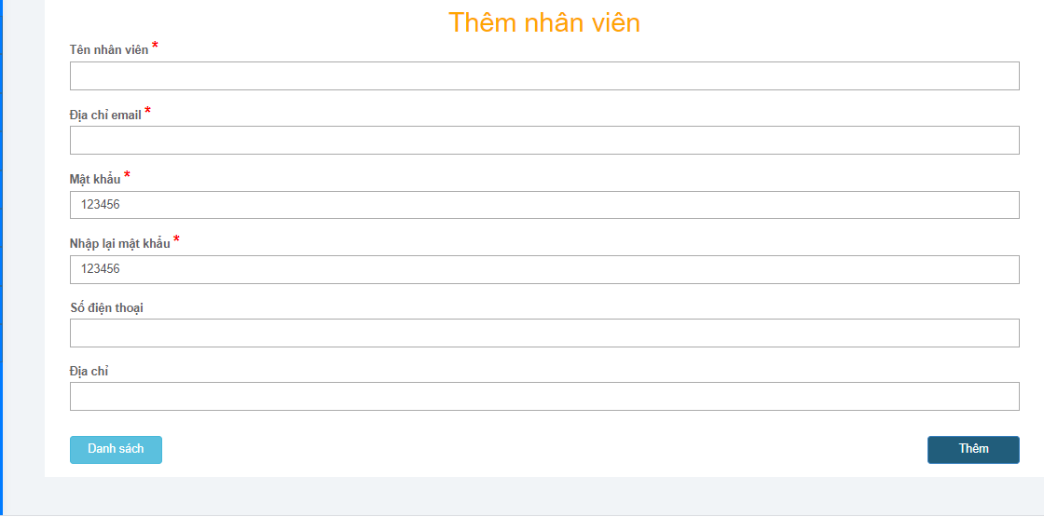

Hình 4.8 Giao diện thêm nhân viên

**Giao diện thêm khách hàng**

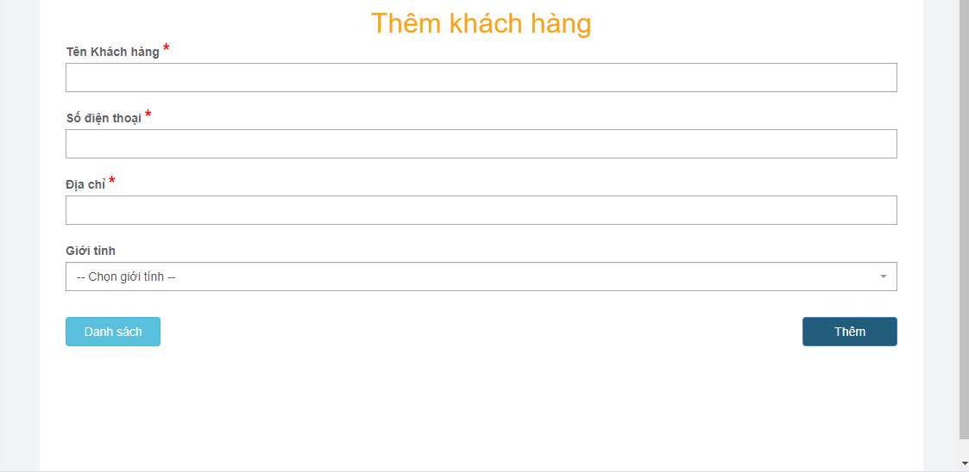

Hình 4.9 Giao diện thêm khách hàng

**Giao diện thêm sản phẩm**

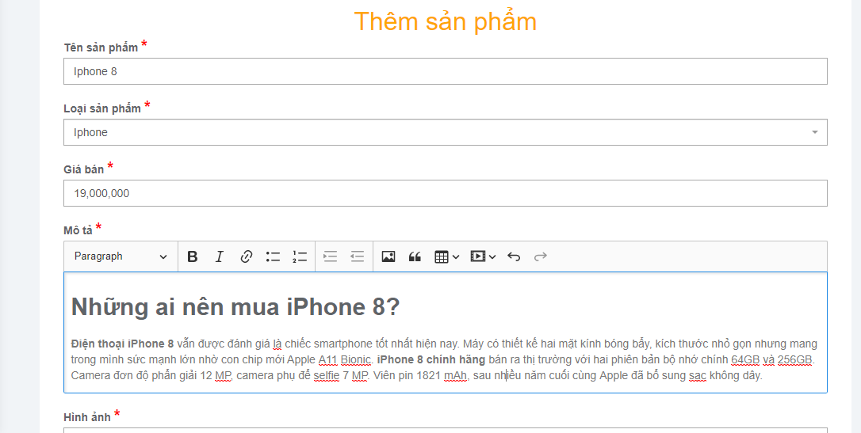

Hình 4.10 Giao diện thêm sản phẩm

**Giao diện thêm hóa đơn**

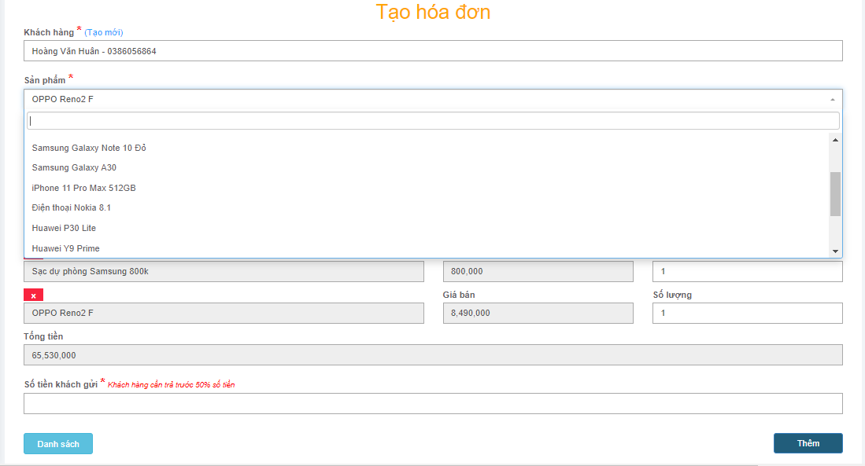

Hình 4.11 Giao diện thêm hóa đơn

**Giao diện xét vai trò**

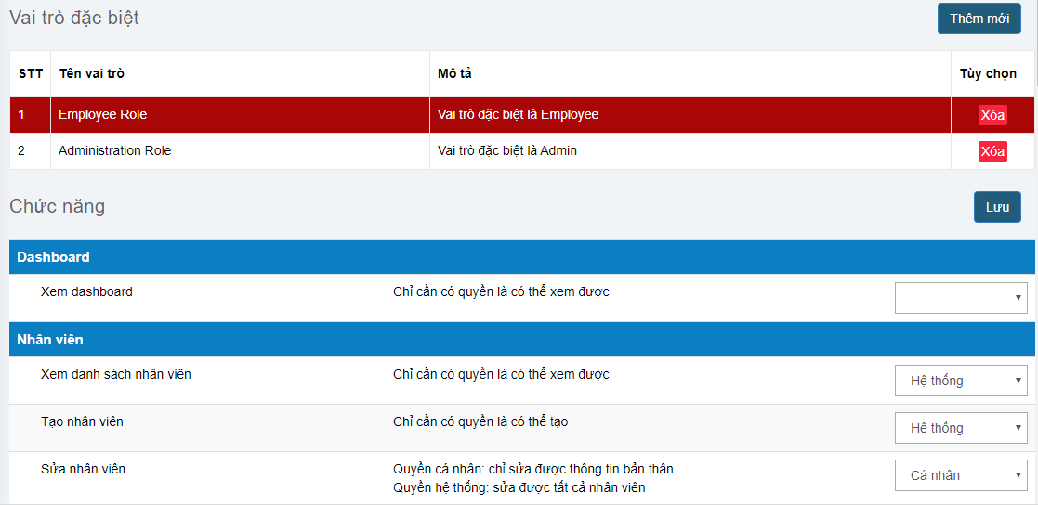

Hình 4.12 Giao diện xét vai trò

4.2 Kết quả kiểm thử

Bảng 27 Kiểm thử use case thêm hóa đơn

|  |  |  |  |  |
| --- | --- | --- | --- | --- |
| UC014 | Thực hiện | Kết quả mong muốn | Kết quả thực tế | Đánh giá |
| Trường hợp 1 | Nhân viên thêm hóa đơn, gõ tên khách hàng " văn" | Tìm thấy khách hàng Nguyễn Văn Vũ | Hiển thị : Nguyễn Văn Vũ 0988221810 và các khách hàng có chữ “văn” trong tên | Đạt |
| Trường hợp 2 | Nhân viên chọn tìm sản phẩm đã hết hàng trong kho | không tìm thấy | không hiển thị trong danh sách sản phẩm | Đạt |
| Trường hợp 3 | Nhân viên chọn số lượng quá số lượng sản phẩm trong kho | không thêm được, có thông báo | Thông báo số lượng sản phẩm'tai nghe không dây' trong kho chỉ còn 1! | Đạt |

Bảng 28 Kiểm thử use case xóa khách hàng

|  |  |  |  |  |
| --- | --- | --- | --- | --- |
| UC014 | Thực hiện | Kết quả mong muốn | Kết quả thực tế | Đánh giá |
| Trường hợp 1 | Nhân viên click vào xóa trong danh sách khách hàng | Hiển thị cánh báo | Hiển thị xác nhận xóa | Đạt |
| Trường hợp 2 | Nhân viên click vào OK | Xóa sản phẩm | Thông báo "xóa thành công", sản phẩm không còn trong danh sách | Đạt |
| Trường hợp 3 | nhân viên click vào Hủy | Không xóa sản phẩm | Trở về danh sách sản phẩm, sản phẩm vẫn còn | Đạt |

CHƯƠNG 5 KẾT LUẬN VÀ HƯỚNG PHÁT TRIỂN

* 1. Kết Luận

Sau thời gian thực hiện đồ án em đã đạt được một số kết quả nhất định, do kiến thức và thời gian nên hệ thống còn sơ sài cần cải thiện nhiều.

Kết quả : Nắm được cơ bản quy trình xây dựng một website , áp dụng mô hình MVC, sử dụng các framework và các phần mềm hỗ trợ

Website đã chạy ổn định với những chức năng cơ bản ban đầu, giúp cửa hàng quản lý thông tin sản phẩm, khách hàng đầy đủ và chính xác hơn. Chủ cửa hàng cũng quản lý được tình hình kinh doanh từ xa .

Hệ thống được sử dụng cho 3 cấp người dùng chính:Admin( chủ cửa hàng), quản lý( quản lý chức năng), nhân viên:

* Admin: Chủ cửa hàng quản lý toàn bộ thông tin của cửa hàng, theo dõi, kiểm tra và cấp quyền cho các người dùng khác.
* Quản lý: tùy theo chức năng mà Admin cấp quyền; Quản lý sẽ quản lý nhân viên, hàng hóa,..( các chức năng thêm, sửa, xóa)
* Nhân viên: chức năng cơ bản là Thêm hóa đơn ( bán hàng) , thêm và xem khách hàng, sản phẩm.
* Mọi chức năng cho từng người có thể thay đổi tùy theo cấp quyền của Admin khi xét vai trò.
  1. Hướng phát triển
* Hoàn thiện giao diện thân thiện và dễ sử dụng cho người dùng.
* Hoàn thiện phù hợp với màn hình điện thoại.
* Xử lý các nghiệp vụ cần thiết khi thay đổi theo yêu cầu.

TÀI LIỆU THAM KHẢO

1. Nguyễn Đức Nghĩa, “Cấu trúc dữ liệu và thuật toán”, Nhà xuất bản Đại học Bách Khoa Hà Nội.
2. Các tài liệu công nghệ sử dụng:

* Tài liệu PHP: <https://php.net/>
* Tài liệu Laravel:
* <https://laravel.com/docs/5.8>
* <https://laracasts.com/discuss/>
* Tài liệu Javascript: <https://developer.mozilla.org/enUS/docs/Web/JavaScript/Guide/Introduction>